Московский авиационный институт

(Национальный исследовательский университет)

А. А. Боголюбов

**Сборник задач**

**по курсам**

**«Основы теории управления, Теория автоматического управления, Управление в биотехнических системах»**

(Структурные схемы систем управления и правила их преобразования. Типовые звенья и их динамические характеристики.)

Утверждено

на заседании кафедры

«___» сентябрь_2018 г.

Данное пособие содержит задачи по темам «Структурные схемы и правила их преобразования» и «Типовые звенья и их динамические характеристики» учебных курсов «Основы теории управления», «Теория автоматического управления», «Управление в биотехнических системах». Оно предназначено для самостоятельной подготовки студентов к практическим и лабораторным занятиям, сдаче зачётов и экзаменов, а также к рубежному контролю и рейтингу. По каждой теме проводится подробный разбор задач с необходимыми ссылками на соответствующий раздел учебного курса. По теме «Типовые звенья и их динамические характеристики» рассматриваются две задачи: прямая и обратная. В прямой задаче требуется по заданной передаточной функции построить асимптотическую логарифмическую амплитудную частотную характеристику (ЛАЧХ) и логарифмическую фазовую частотную характеристику (ЛФЧХ). В обратной задаче требуется по заданной асимптотической ЛАЧХ определить соответствующую ей передаточную функцию и построить ЛФЧХ. Предполагается, что элементы и системы являются минимально-фазовыми. Дополнительно в конце пособия в Приложении приводится необходимый для решения рассматриваемых задач теоретический материал, представленный в компактном табличном виде.

2

Тема 1. Структурные схемы и правила их преобразования

При анализе сложных СУ особое значение приобретают их структурные схемы, показывающие точки приложения воздействий и возможные пути распространения сигналов, осуществляющих взаимодействие между элементами системы. Структурные схемы состоят из следующих структурных элементов:

- **динамических**, осуществляющих некоторую функциональную или операторную связь между входными и выходными сигналами

Хвх(t) хвых (t) ;

Рис. 1.1

- **преобразующих**, служащих для преобразования характера или структуры сигнала;

- сравнения, в которых происходит вычитание или сложение сигналов

 , 

Рис. 1.2 Рис. 1.3

или

x1 x3

x2 ;

Рис. 1.4 3

- **точек разветвления**, в которых путь распространения сигнала разветвляется на несколько путей, ведущих к различным точкам системам

;

Рис. 1.5

- **связей** или **линий со стрелками**, указывающих пути и направления распространения сигналов

;

Рис. 1.6

- **точек приложения воздействий**;

- **логических** **элементов**, осуществляющих логические операции.

Структурные схемы строят, исходя из принципа работы и взаимодействия элементов системы, и изображают в виде соединения звеньев, отражающих динамические свойства элементов направленного действия.

Существуют три вида простейших соединений звеньев:

- **последовательное** – вход последующего звена соединён со выходом предыдущего



Рис. 1.7

и передаточная функция запишется в виде

W(s) =;

- **параллельного** – входные сигналы, поступающие на входы всех элементов одинаковые, а выходной сигнал соединения равен сумме выходных сигналов всех элементов; 4



Рис. 1.8

и передаточная функция запишется в виде

W(s) = ;

- встречно - параллельное или с обратной связью:

Xвх(s) E(s) Xвых(s)

W1(s)

W2(s)

Рис. 1.9

и передаточная функция запишется в виде

W(s) = $\frac{W_{1}(s)}{1∓W_{1}(s)W_{2}(s)}$, где знак минус ставиться при положительной обратной связи, а знак плюс ставиться при отрицательной обратной связи.

**Правила преобразования структурных схем**

При сложных структурных схемах СУ для вывода передаточных функций используются правила преобразования структурных схем. Они включают восемь правил.

Первая группа **– перенос одноимённых элементов**:

1. Перенос сумматоров друг через друга 5

X1 X4 X1  X4

X2 X3 X3  X2 .

Рис. 1.10

1. Перенос узлов друг через друга

X X

X • • X $≡$ X • • X

X X .

Рис. 1.11

Вторая группа - **перенос разноимённых элементов**:

1. Перенос сумматора через узел

X1  • X3 X1 • X3

X2 X3 •

X3  X2  .

Рис. 1.12

1. Перенос узла через сумматор

X1 • X3  X1  • X3

X1  X2  • **_**

X2  X1  .

Рис. 1.13

6

1. Перенос сумматора со входа звена с передаточной функцией W(s) на его выход

X1  - - X3  X1 - - X3

W(s)

W(s)

W(s)

X2

X1  .

Рис. 1.14

1. Перенос сумматора с выхода звена с передаточной функцией W(s) на его вход

W(s)

X1 - -X3  X1 - - X3

W(s)

W(s)-1

X2

X2  .

Рис. 1.15

1. Перенос узла с входа звена с передаточной функцией W(s) на его выход

W(s)

W(s)

X1  X2  X1 X2

W(s)-1

X1

X1 .

Рис. 1.16

1. Перенос узла с выхода звена с передаточной функцией W(s) на его вход

W(s)

W(s)

X1 X2 X1 X2

W(s)

X2

X1  .

Рис. 1.17

7

Структурные схемы подавляющего числа реальных систем управления (СУ) имеют сложный вид. Чтобы записать передаточную функцию реальной системы по её структурной схеме, необходимо, используя выше приведённые правила преобразования или Приложение I, упростить структурную схему системы. Для этого, с помощью правил переноса необходимо выделить в структурной схеме типовое соединение (последовательное, параллельное, с обратно связью), записать для него передаточную функцию, заменить это соединение в структурной схеме одним звеном с новой передаточной функцией и так до тех пор, пока исходная структурная схема не будет приведена к одному из типовых соединений. При использовании этих правил в первую очередь рекомендуется использовать правила переносов одноимённых элементов друг через друга, т.е. сумматор через сумматор и узел через узел, так как при этом преобразованные эквивалентные схемы будут иметь более простой вид, чем в случае использования правила переноса разноимённых элементов (см. Приложение I).

Рассмотрим пример. Пусть структурная схема СУ имеет вид:

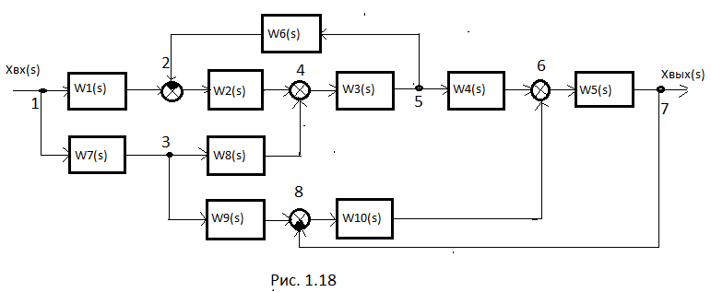

Перенесём точку съёма сигнала 3 через элемент с передаточной функцией W7(s)в точку 1, сумматор 8 через элемент с передаточной функцией W10(s) и сумматор 6, а сумматор 2 через элемент с передаточной функцией W2(s) и сумматор 4. В результате получим структурную схему вида:

8

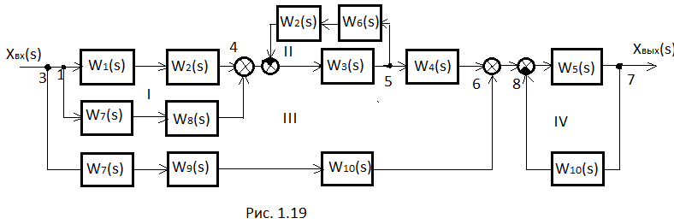 В преобразованной структурной схеме можно выделить следующие типовые соединения:

1. I – параллельное соединение с передаточной функцией

$W_{I}\left(s\right)=W_{1}\left(s\right)W_{2}\left(s\right)+W_{7}(s)W_{8}(s)$;

1. II – соединение с отрицательной обратной связью с передаточной функцией

${ W}_{II}\left(s\right)= \frac{W_{3}(s)}{1+W_{2}(s)W_{3}(s)W_{6}(s)}$;

1. III – параллельное соединение с передаточной функцией

$W_{III}\left(s\right)= W_{I}\left(s\right)W_{II}\left(s\right)W_{4}\left(s\right)+ W_{7}\left(s\right)W_{9}\left(s\right)W_{10}\left(s\right);$

1. IV – соединение с отрицательной обратной связью с передаточной функцией

$W_{IV}\left(s\right)= \frac{W_{5}(s)}{1+W_{5}(s)W_{10}(s)}$.

В результате получаем последовательное соединение двух типовых соединений с передаточными функциями $W_{III}\left(s\right) и W_{IV}(s)$, передаточная функция которого будет равна

$W\left(s\right)= W_{III}\left(s\right)W_{IV}\left(s\right).$

Подставив в это выражение введённые ранее передаточные функции $W_{IV}\left(s\right), W_{III}\left(s\right),W_{II}\left(s\right) и W_{I}(s)$, получим передаточную функцию системы, структурная схема которой представлена на Рис. 1.18:

$W\left(s\right)= \left\{\frac{\left[W_{1}\left(s\right)W_{2}\left(s\right)+W_{7}\left(s\right)W_{8}\left(s\right)\right]W_{3}(s)4(s)}{1+W_{3}(s)W_{2}(s)W_{6}(s)}+W_{6}(s)W_{7}(s)W_{10}(s)\right\}\frac{W_{5}(s)}{1+W_{5}(s)W_{10}(s)}$.

Рассмотрим ещё один пример. Пусть структурная схема СУ имеет вид: 9

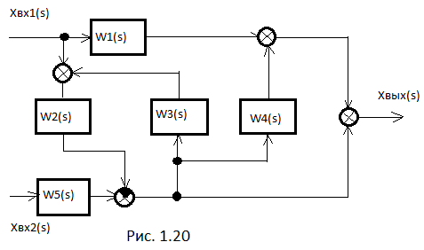

В этой схеме имеются два входа и один выход. Поэтому надо записать передаточную функцию системы по каждому входу. Для этого составим передаточную функцию системы относительно первого входа, считая, что второго входа нет. Тогда структурную схему представим в виде:

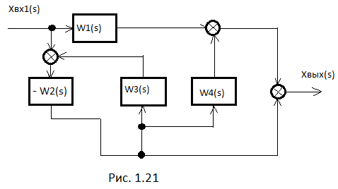

10

Перерисуем эту схему в виде: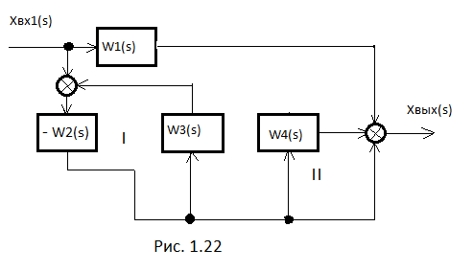

В преобразованной структурной схеме (Рис. 1.22) можно выделить следующие типовые соединения:

1. I – соединение с отрицательной обратной связью с передаточной функцией
$$W_{I}\left(s\right)=\frac{{-W}_{2}(s)}{1+W_{2}(s)W_{3}(s)};$$

2. II– параллельное соединение с передаточной функцией

$W_{II}\left(s\right)=W_{4}\left(s\right) +1$

Перерисуем эту схему в виде:

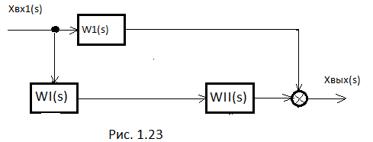

В результате имеем параллельное соединение и тогда передаточная функция СУ по первому входу запишем в виде

$$W_{1вх}\left(s\right)=W_{1}\left(s\right)+W_{I}\left(s\right)W_{II}\left(s\right).$$

Подставив в это выражения $W_{I}(s)$ и $W_{II}(s)$, получим 11

$$W_{1вх}\left(s\right)= W_{1}\left(s\right)-\frac{W_{2}\left(s\right)\left[W_{4}\left(s\right)+1\right]}{1+W_{2}\left(s\right)W_{3}\left(s\right)}==\frac{W_{1}\left(s\right)+W_{1}\left(s\right)W_{2}\left(s\right)W_{3}\left(s\right)-w_{2}\left(s\right)W_{4}\left(s\right)-W_{2}\left(s\right)}{1+W_{2}\left(s\right)W_{3}\left(s\right)}.$$

По такому же алгоритму составим передаточную функцию СУ по второму входу, считая, что первый вход отсутствует. Структурная схема в этом случае имеет вид

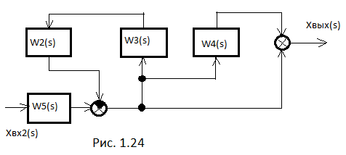

Передаточную функцию по второму входу запишем в виде

$$W_{2вх}\left(s\right)=\frac{W_{5}\left(s\right)W_{4}\left(s\right)+W_{5}(s)}{1+W_{2}(s)W_{3}(s)}.$$

**Задачи**

Задача 1.1

Дана структурная схема системы. Составить передаточную функцию.

12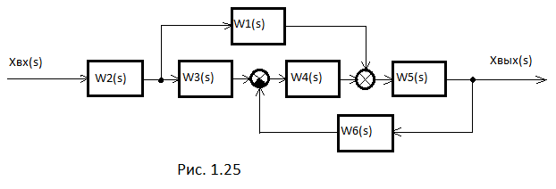Задача 1.2

Дана структурная схема системы. Составить передаточную функцию. 12

Задача 1.3

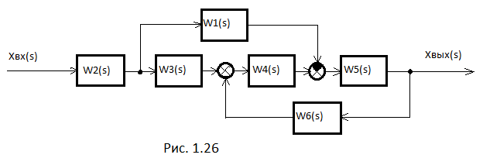

Задача 1.4

Дана структурная схема системы. Составить передаточную функцию.

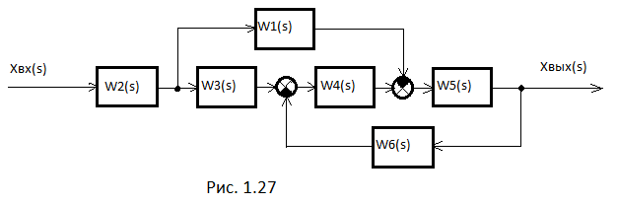

Задача 1.5

Дана структурная схема системы. Составить передаточную функцию.

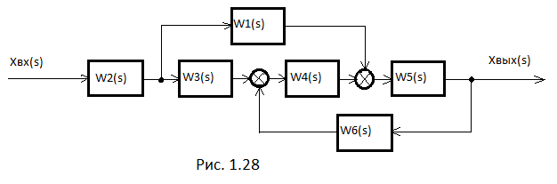 13

Задача 1.6

Дана структурная схема системы. Составить передаточную функцию.

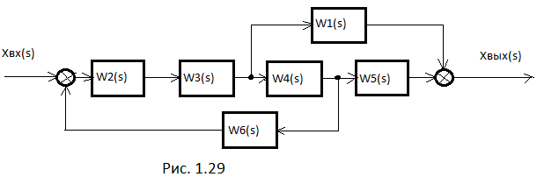

Задача 1.7

Дана структурная схема системы. Составить передаточную функцию.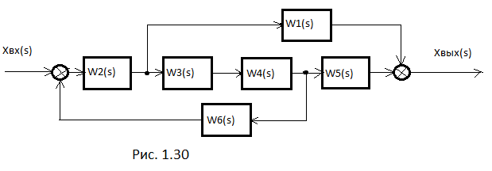

Задача 1.8

Дана структурная схема системы. Составить передаточную функцию.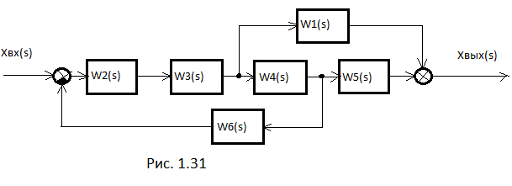

14

Задача 1.9

Дана структурная схема системы. Составить передаточную функцию.

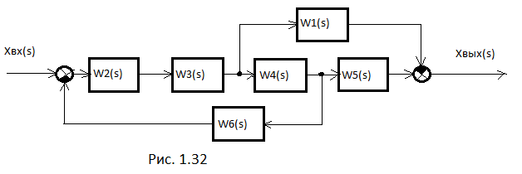

Задача 1.10

Дана структурная схема системы. Составить передаточную функцию.

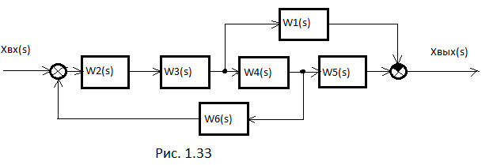

Задача 1.11

Дана структурная схема системы. Составить передаточную функцию.

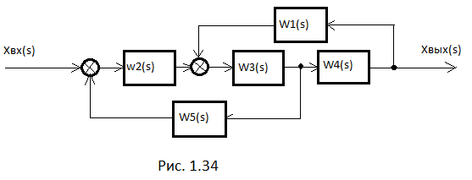

15

Задача 1.12

Дана структурная схема системы. Составить передаточную функцию.

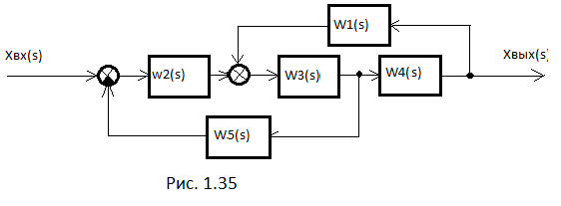

Задача 1.13

Дана структурная схема системы. Составить передаточную функцию.

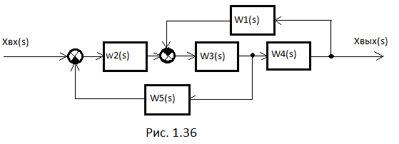

Задача 1.14

Дана структурная схема системы. Составить передаточную функцию.

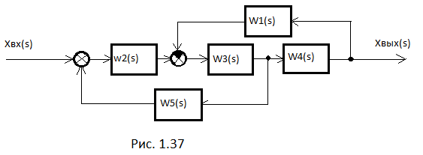

16

Задача 1.15

Дана структурная схема системы. Составить передаточную функцию.

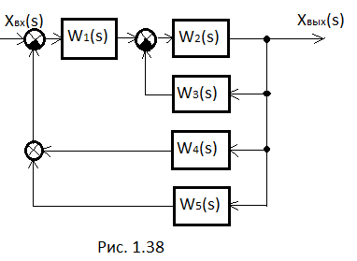

Задача 1.16

Дана структурная схема системы. Составить передаточную функцию.

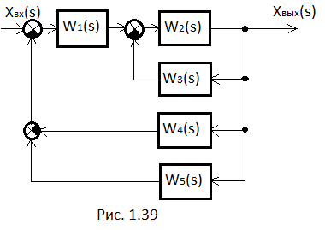

17

Задача 1.17

Дана структурная схема системы. Составить передаточную функцию.

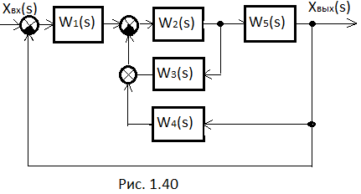

Задача 1.18

Дана структурная схема системы. Составить передаточную функцию.

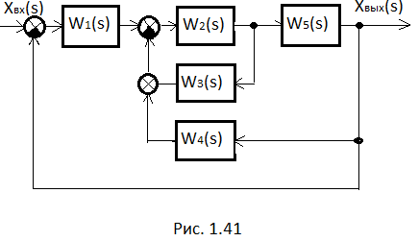

18

Задача 1.19

Дана структурная схема системы. Составить передаточную функцию.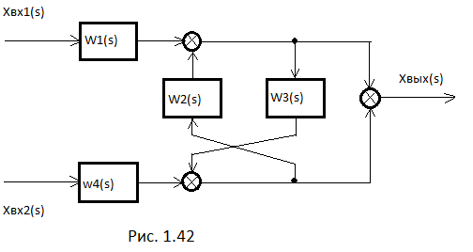

Задача 1.20

Дана структурная схема системы. Составить передаточную функцию.

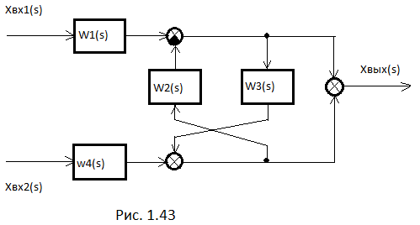

19

Задача 1.21

Дана структурная схема системы. Составить передаточную функцию.

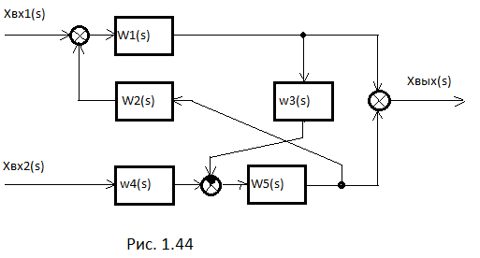

Задача 1.22

Дана структурная схема системы. Составить передаточную функцию.

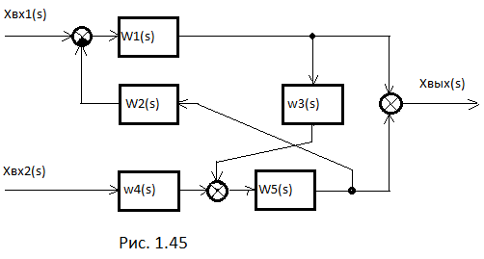

20

Задача 1.23

Дана структурная схема системы. Составить передаточную функцию.

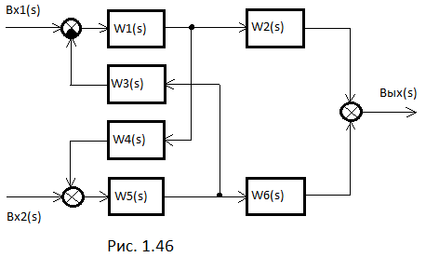

Задача 1.24

Дана структурная схема системы. Составить передаточную функцию.

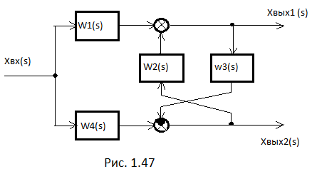

21

Задача 1.25

Дана структурная схема системы. Составить передаточную функцию.

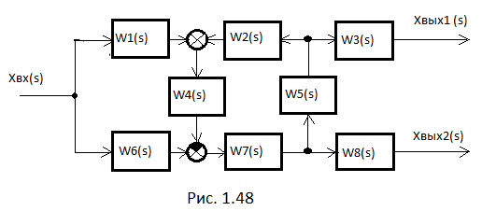

Задача 1.26

Дана структурная схема системы. Составить передаточную функцию.

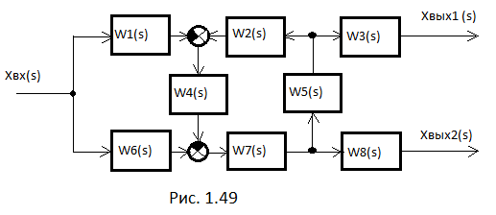

22

Задача 1.27

Дана структурная схема системы. Составить передаточную функцию.

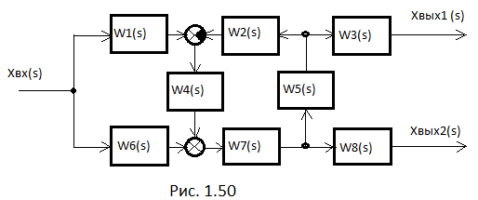

Задача 1.28

Дана структурная схема системы. Составить передаточную функцию.

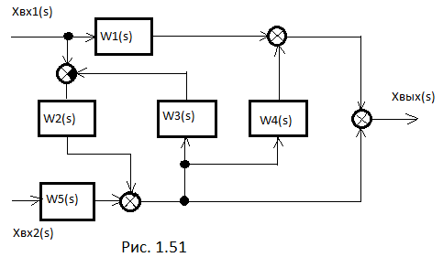

23

Задача 1.29

Дана структурная схема системы. Составить передаточную функцию.

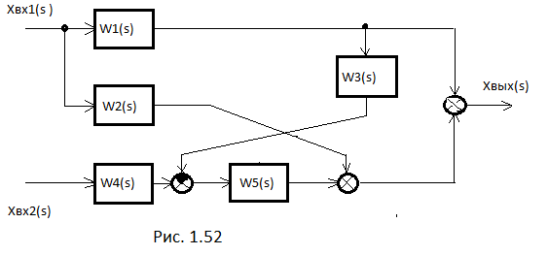

Задача 1.30

Дана структурная схема системы. Составить передаточную функцию.

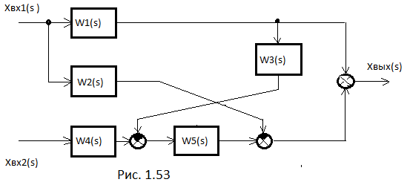

24

Задача 1.31

Дана структурная схема системы. Составить передаточную функцию.

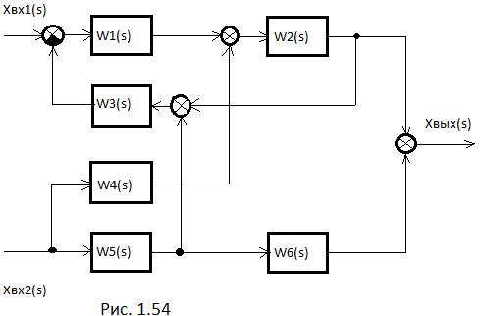

Задача 1.32

Дана структурная схема системы. Составить передаточную функцию.

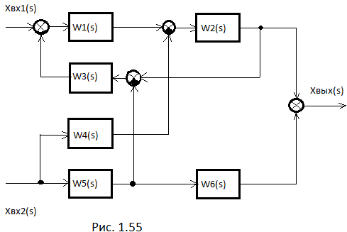

25

Задача 1.33

Дана структурная схема системы. Составить передаточную функцию.

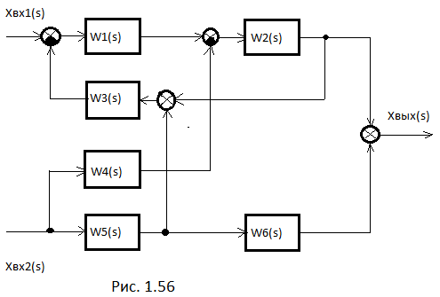

Задача 1.34

Дана структурная схема системы. Составить передаточную функцию.

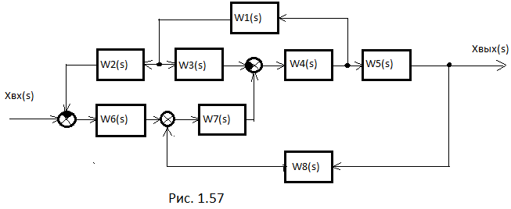

26

Задача 1.35

Дана структурная схема системы. Составить передаточную функцию.

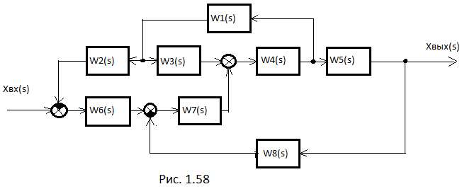

Задача 1.36

Дана структурная схема системы. Составить передаточную функцию.

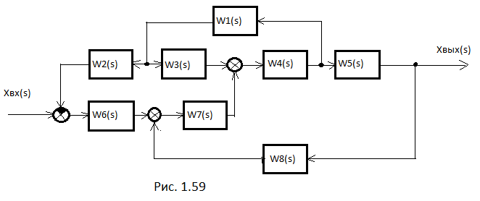

27

Задача 1.37

Дана структурная схема системы. Составить передаточную функцию.

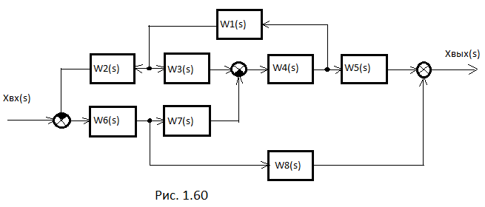

Задача 1.38

Дана структурная схема системы. Составить передаточную функцию.

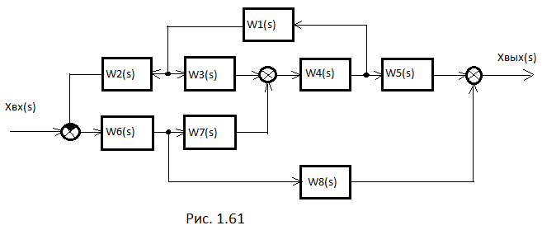

28

Задача 1.39

Дана структурная схема системы. Составить передаточную функцию.

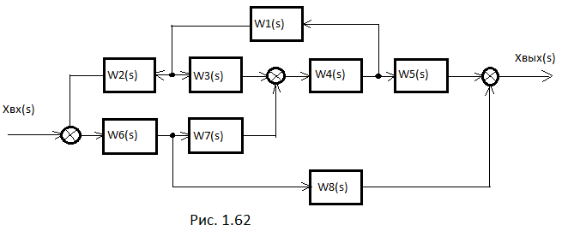

Задача 1.40

Дана структурная схема системы. Составить передаточную функцию.

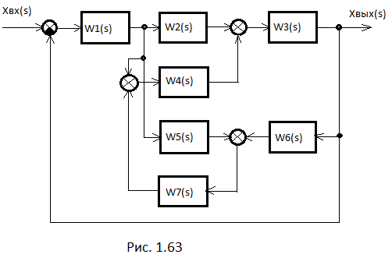

29

Задача 1.41

Дана структурная схема системы. Составить передаточную функцию.

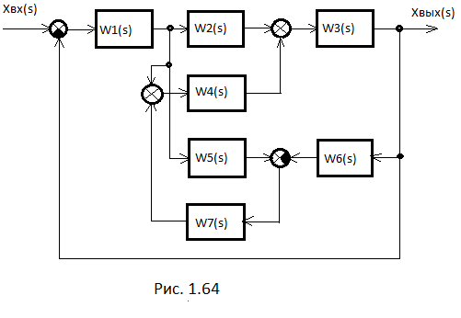

Задача 1.42

Дана структурная схема системы. Составить передаточную функцию.

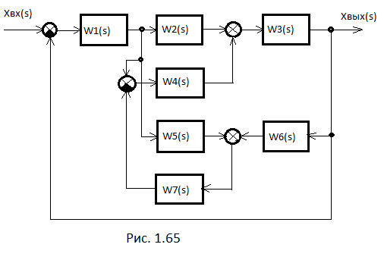 30

Задача 1.43

Дана структурная схема системы. Составить передаточную функцию.

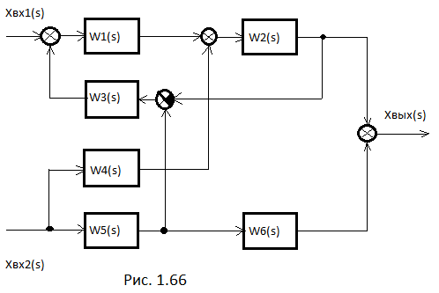

Задача 1.44

Дана структурная схема системы. Составить передаточную функцию.

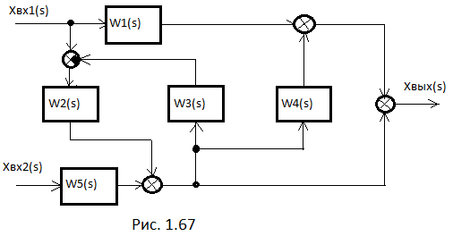

31

Задача 1.45

Дана структурная схема системы. Составить передаточную функцию.

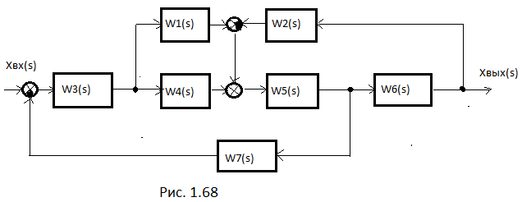

Задача 1.46

Дана структурная схема системы. Составить передаточную функцию.

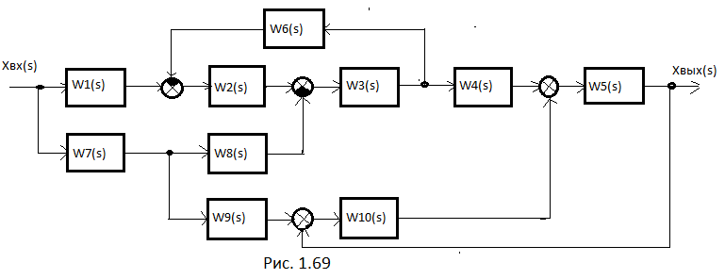

32

Задача 1.47

Дана структурная схема системы. Составить передаточную функцию.

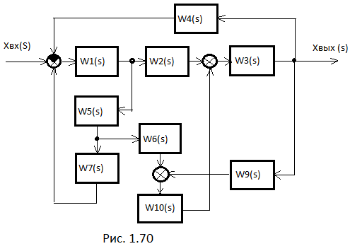

Задача 1.48

Дана структурная схема системы. Составить передаточную функцию.

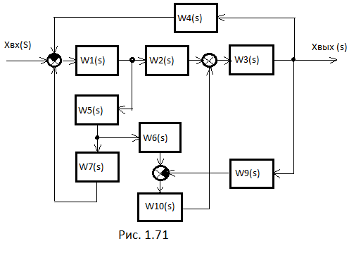

33

Задача 1.49

Дана структурная схема системы. Составить передаточную функцию.

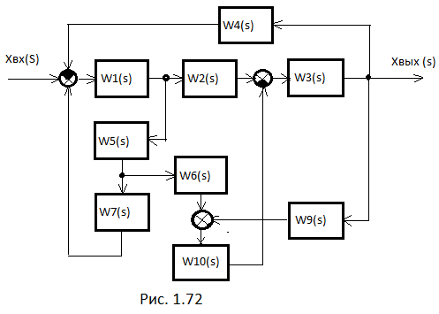

Задача 1.50

Дана структурная схема системы. Составить передаточную функцию.

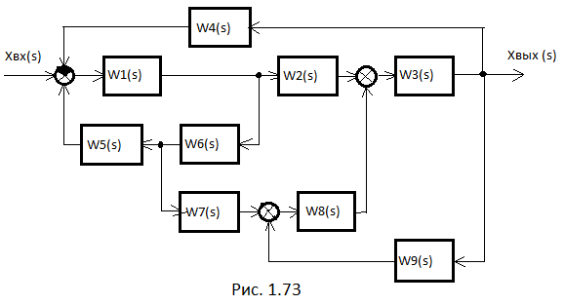

34

Задача 1.51

Дана структурная схема системы. Составить передаточную функцию.

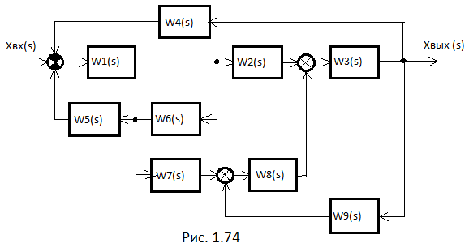

Задача 1.52

Дана структурная схема системы. Составить передаточную функцию.

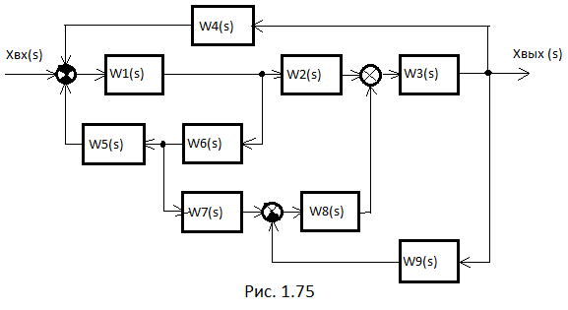

35

Задача 1.53

Дана структурная схема системы. Составить передаточную функцию.

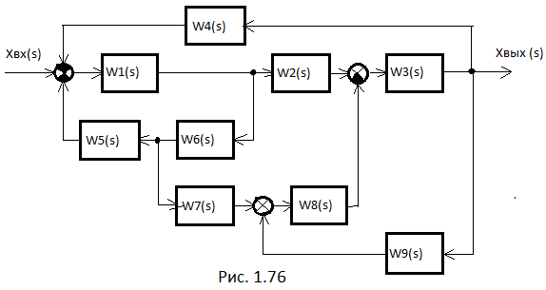

Задача 1.53

Дана структурная схема системы. Составить передаточную функцию.

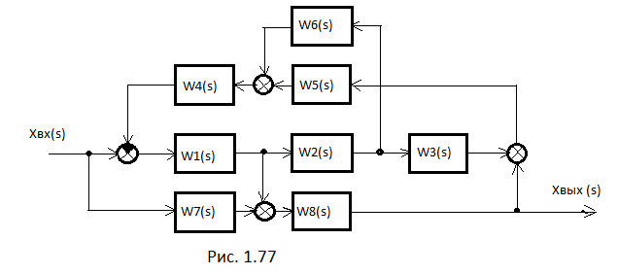

36

Задача 1.55

Дана структурная схема системы. Составить передаточную функцию.

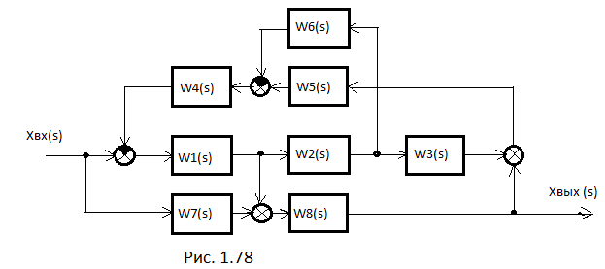

Задача 1.56

Дана структурная схема системы. Составить передаточную функцию.

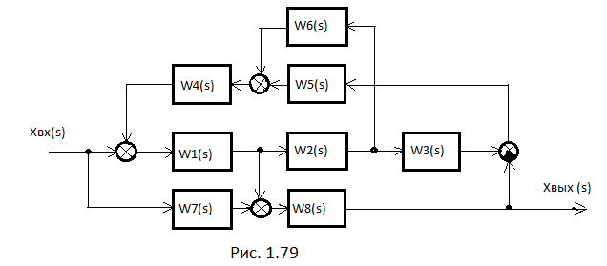

37

Задача 1.57

Дана структурная схема системы. Составить передаточную функцию.

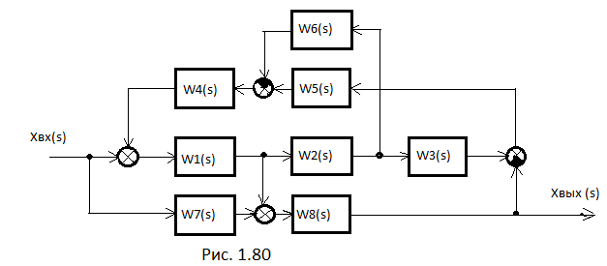

Задача 1.58

Дана структурная схема системы. Составить передаточную функцию.

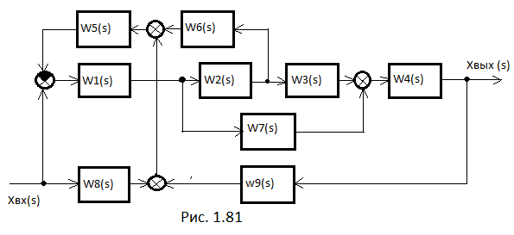

38

Задача 1.59

Дана структурная схема системы. Составить передаточную функцию.

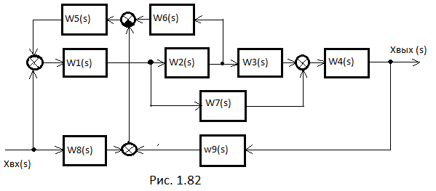

Задача 1.60

Дана структурная схема системы. Составить передаточную функцию.

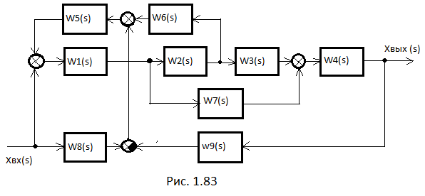

39

Задача 1.61

Дана структурная схема системы. Составить передаточную функцию.

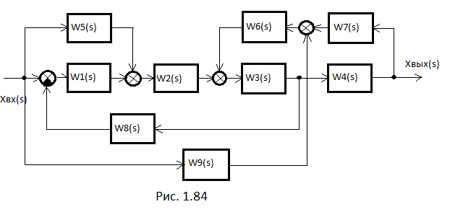

Задача 1.62

Дана структурная схема системы. Составить передаточную функцию.

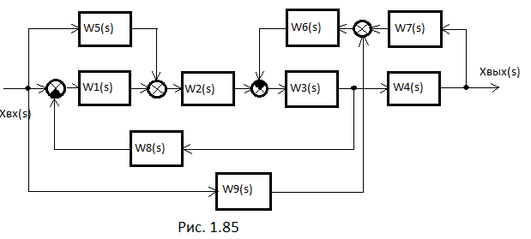

40

Задача 1.63

Дана структурная схема системы. Составить передаточную функцию.

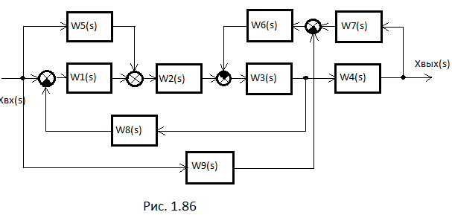

Задача 1.64

Дана структурная схема системы. Составить передаточную функцию.

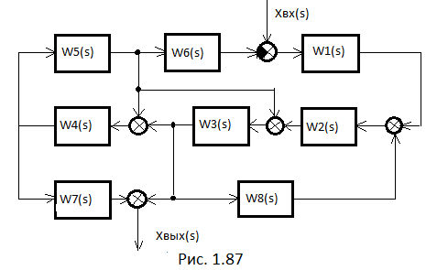

41

Задача 1.65

Дана структурная схема системы. Составить передаточную функцию.

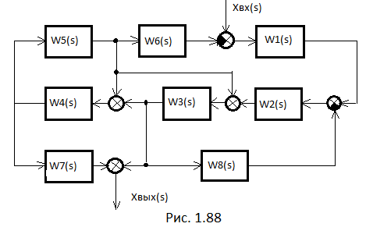

Задача 1.66

Дана структурная схема системы. Составить передаточную функцию.

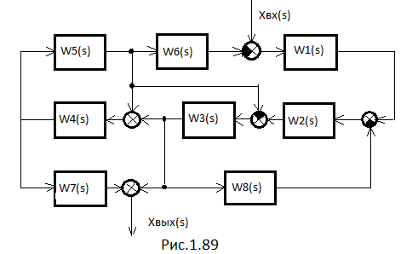

42

Задача 1.67

Дана структурная схема системы. Составить передаточную функцию.

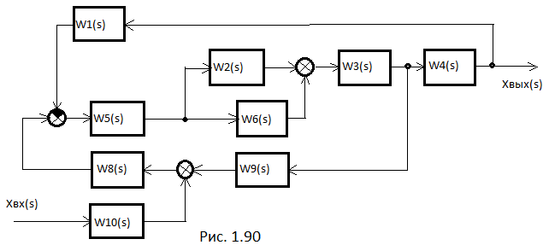

Задача 1.68

Дана структурная схема системы. Составить передаточную функцию.

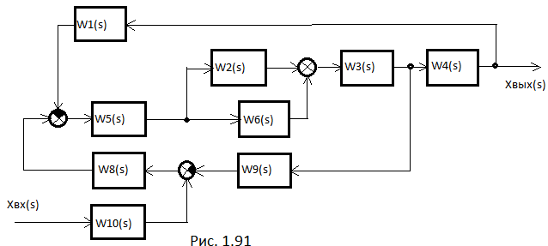

43

Задача 1.69

Дана структурная схема системы. Составить передаточную функцию.

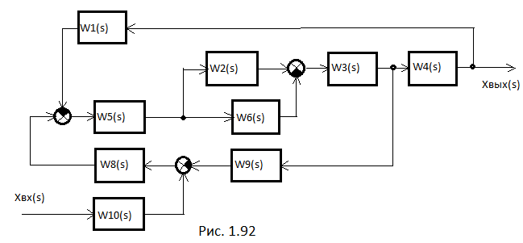

Задача 1.70

Дана структурная схема системы. Составить передаточную функцию.

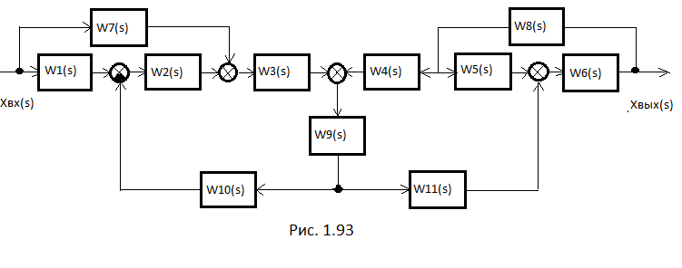

44

Задача 1.71

Дана структурная схема системы. Составить передаточную функцию.

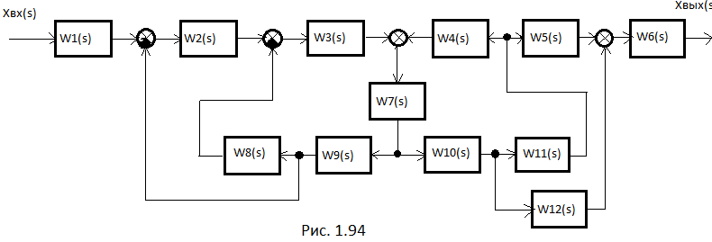

Задача 1.72

Дана структурная схема системы. Составить передаточную функцию.

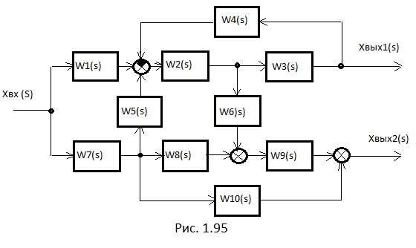

45

Задача 1.73

Дана структурная схема системы. Составить передаточную функцию.

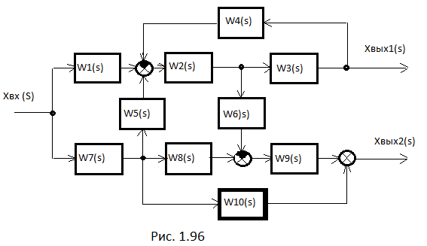

Задача 1.74

Дана структурная схема системы. Составить передаточную функцию.

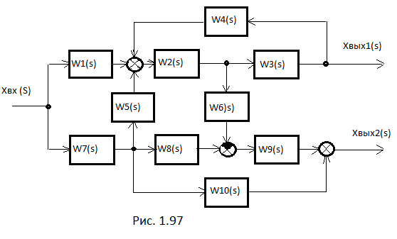

46

Задача 1.75

Дана структурная схема системы. Составить передаточную функцию.

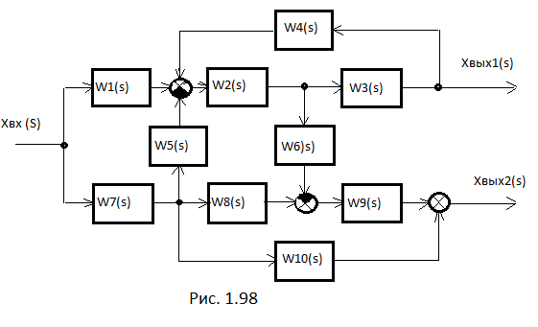

Задача 1.76

Дана структурная схема системы. Составить передаточную функцию.

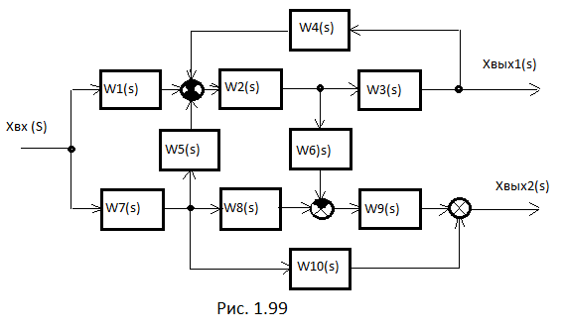

47

Задача 1.77

Дана структурная схема системы. Составить передаточную функцию.

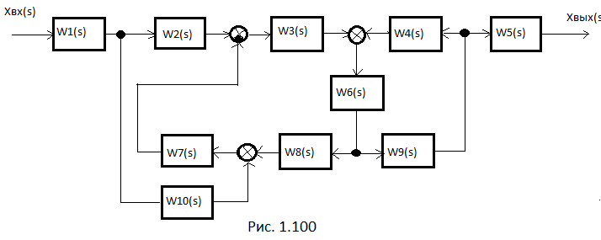

Задача 1.78

Дана структурная схема системы. Составить передаточную функцию.

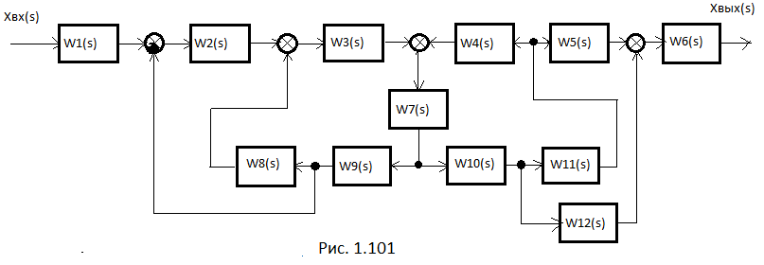

48

Задача 1.79

Дана структурная схема системы. Составить передаточную функцию.

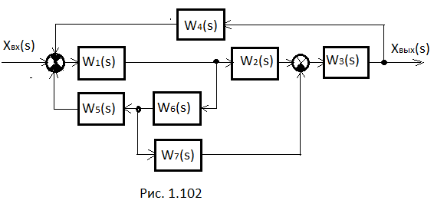

Задача 1.80

Дана структурная схема системы. Составить передаточную функцию.

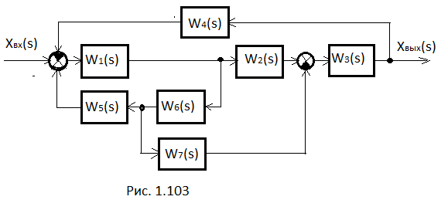

49

Задача 1.81

Дана структурная схема системы. Составить передаточную функцию.

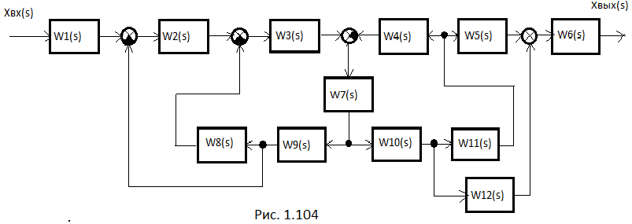

Задача 1.82

Дана структурная схема системы. Составить передаточную функцию.

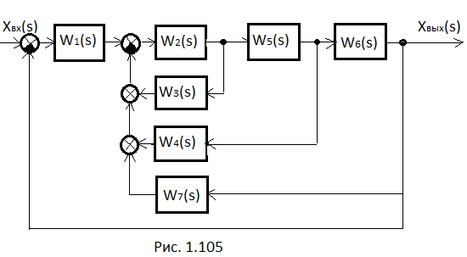

50

Задача 1.83

Дана структурная схема системы. Составить передаточную функцию.

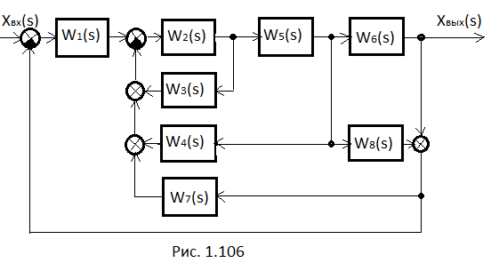

Задача 1.84

Дана структурная схема системы. Составить передаточную функцию.

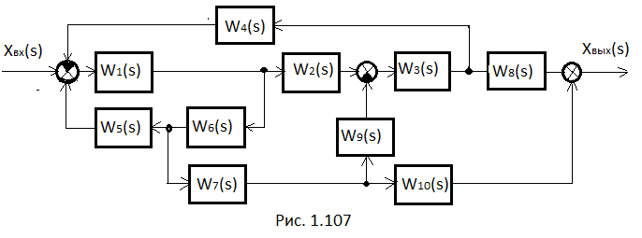

51

Задача 1.85

Дана структурная схема системы. Составить передаточную функцию.

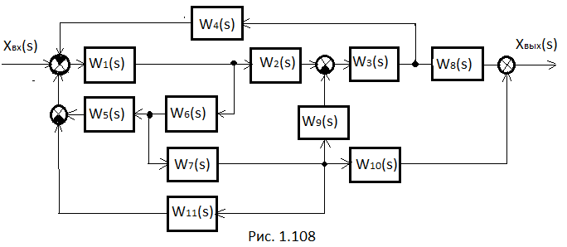

52

Тема 2. Типовые звенья и их характеристики. Прямая задача.

Простейшими составными частями динамического элемента являются типовые звенья. Типовым звеном называется динамическое звено, описываемое неоднородным дифференциальным уравнением не выше второго порядка.

Передаточная функция динамических элементов или системы представляет собой дробно-рациональную функцию от **S** вида

W(s) = $\frac{B(s)}{A(s)}$,

где B(s) = $\sum_{l=0}^{m}{b_{l}s^{l}}$, A(s) = $\sum_{i=0}^{n}{a_{i}s^{i}}$.

Найдя нули $γ_{l}$ и полюсы $λ_{i}$ передаточной функции, выражение для W(s) можно представить в виде:

W(s) = $\frac{b_{l}}{a_{i}}\frac{\prod_{l=1}^{m}{(s-γ_{l})}}{\prod_{l=1}^{n}{(s-λ_{i}})}$.

Нули и полюса передаточной функции могут быть как действительными, так и комплексно – сопряжёнными. Тогда W(s) можно представить в виде:

W(s) = $\frac{\prod_{l=1}^{ᴂ}{k_{l }\prod_{l=1}^{μ}{(τ_{l}+1)\prod_{l=1}^{r}{(τ_{l}^{2}s+2{τ_{l}ξ}_{l }s+1)}}}}{s^{-ν}\prod_{i=1}^{ρ}{(T_{i}}s+1)\prod_{i=1}^{h}{(T_{i}^{2}s^{2}}+2T_{i}ξ_{i}s+1)}$.

В соответствии с этой формой выражения для передаточной функции можно указать 7 видов сомножителей. Поэтому любой структурный элемент можно рассматривать в общем случае, как последовательное соединение элементарных типовых звеньев с передаточными функциями, соответствующими одному из сомножителей этой формы выражения W(s).

В качестве элементарных типовых звеньев будем рассматривать следующие: 1. Пропорциональное; 2. Идеальное дифференцирующее; 3. Идеальное интегрирующее; 4. Форсирующее 1-ого порядка; 5. Апериодическое; 6. Колебательное; 7. Форсирующее 2-ого порядка.

Дополнительно к этим основным типовым звеньям при исследовании СУ иногда используются и другие, как например, звено запаздывания и звено опережения, а также консервативное звено или звено без затухания , которое является частным случаем колебательного звена при ξ=0(см. Приложение II). 53

Звенья 2, 4, 7 соответствуют операциям идеального дифференцирования, а звено 3 соответствует операции идеального интегрирования и являются физически нереализуемыми, так как реальные звенья инерционны. Поэтому могут использоваться и другие звенья, как например, дифференцирующее с замедлением, передаточная функция которого имеет вид

$W\left(s\right)=\frac{Ks}{Ts+1}$,

интегрирующее звено с замедлением с передаточной функцией вида

$W\left(s\right)=\frac{K}{s(Ts+1)}$

и изодромное звено с передаточной функцией

$W\left(s\right)=\frac{K(Ts+1)}{s}.$

Каждое из типовых звеньев описывается следующими характеристиками:

1. Дифференциальным уравнением;
2. Передаточной функцией;
3. Частотными характеристиками (АФЧХ, АЧХ, ФЧХ, ЛАЧХ, ЛФЧХ);
4. Переходной функцией;
5. Импульсной переходной (весовой) функцией.

Частотные характеристики могут быть найдены из передаточной функции **W(s)** , если сделать подстановку **s = j ω**. В результате получим

W(j ω) = $\frac{B(jω)}{A(jω)}$ = $\frac{Ub\left(ω\right)+jVb(ω)}{Ua\left(ω\right)+jVa(ω)}$ = P(ω) + jQ(ω) = ${A\left(ω\right)e}^{jφ(ω)}$,

где A(ω) = $\left|W(jω)\right|$, ϕ(ω) = arg W(jω), P(ω) = Re W(jω), Q(ω) = Jm W(ω).

Функция W(jω) называется частотной передаточной функцией и представляет амплитудно-фазовую частотную характеристику (АФЧХ).

Функция A(ω) называется амплитудной частотной характеристикой (АЧХ), а функция ϕ(ω) – фазовой частотной характеристикой (ФЧХ).

Функции A(ω) и ϕ(ω) определяют соответственно относительную амплитуду колебаний на выходе системы и сдвиг фаз выходного сигнала относительно входного при различных частотах входного сигнала.

54

Функция P(ω) называется вещественной частотной характеристикой (ВЧХ), а функция Q(ω) – мнимой частотной характеристикой (МЧХ).

Для построения ЛАЧХ находится величина **L(ω) = 20lgA(ω)** .

Эта величина выражается в децибелах. Кривая, соответствующая выражениюL(ω) = 20lgA(ω) и построенная в логарифмическом масштабе частот lgω , называется логарифмической амплитудной частотной характеристикой (ЛАЧХ).

Фазовая частотная характеристика ϕ(ω), построенная в логарифмическом масштабе частоты lgω, называется логарифмической фазовой частотной характеристикой (ЛФЧХ).

За единицу длины по оси абсцисс принята логарифмическая единица декада. Декадой называется интервал частот, заключённый между произвольным значением частоты и её десятикратным изменением этой частоты. Длина отрезка, соответствующего одной декаде не зависит от  **ω** и равна 1:

lдек = lg $\frac{ω2}{ω1}$ = lg $\frac{10ω1}{ω1}$ = lg10 = 1.

Точка 0 дб соответствует A(ω)=1. Ось ординат может пересекать ось абсцисс в произвольном месте, т.к. lg0=- $∞$. Поэтому ось ординат проводят или левее самой малой характерной частоты, или через значение ω = 1 ( lg1 = 0).

ЛФЧХ строится по оси абсцисс в том же масштабе, что ЛАЧХ, а по оси ординат значение фазы в градусах и в радианах.

Главным достоинством ЛАЧХ является возможность построения их во многих случаях практически без вычислительной работы, так как она может быть приближённо заменена асимптотической ЛАЧХ, которая представляет собой совокупность отрезков прямых линий с наклонами, кратными величине $±$ 20 дб/дек. Это свойство и будем использовать для решения задач, в которых требуется по передаточной функции построить ЛАЧХ и ЛФЧХ.

Для этого представим передаточную функцию элемента или системы в виде произведения передаточных функций типовых звеньев

W(s) = $\prod_{i=1}^{∞}{w_{i}\left(s\right). }$ (2.1)

55

Но так как L(ω)=20lg $\left|W(jω)\right|$ = $\sum_{i=1}^{∞}{20lg\left|W_{i}(jω)\right|}$ и ϕ(ω)= $\sum_{i=1}^{∞}{φ_{i}}(ω)$, то, построив для каждого типового звена соответствующую характеристику и сложив их, получим искомые характеристики, т.е. ЛАЧХ и ЛФЧХ.

Для минимально-фазовых систем и элементов существует взаимно однозначное соответствие между амплитудными и фазовыми характеристиками. Поэтому, построив одну из этих характеристик, можно восстановить, соответствующую ей, другую характеристику. Проверим правильность их построения с помощью выражений:

Для ЛАЧХ

$L\left(0\right)=\left(m_{1}-n_{1}\right)20{дб}/{дек}$, (2.2)

$L\left(∞\right)=\left(m-n\right)20{дб}/{дек}$; (2.3)

для ЛФЧХ

- (2.4) $φ\left(∞\right)=\left(m-n\right)\frac{π}{2},$ (2.5)

где $m_{1} и n_{1}$- число дифференцирующих и интегрирующих звеньев соответственно в передаточной функции, а m и n - степени полиномов числителя и знаменателя соответственно передаточной функции.

Рассмотрим пример. Пусть задана передаточная функция

*W(s) = $\frac{K{(T_{5}^{2}s^{2}+2T_{5}ξ_{5}s+1)}^{1}}{s^{1}{(T_{4}s+1)}^{1}{(T_{3}^{2}s^{2}+2T_{3}ξ_{3}s+1)}^{1}}.$*

Построить ЛАЧХ и ЛФЧХ при $T_{3}<T_{4}<T_{5}$ и К $<$ 1.

Передаточная функция состоит из пяти последовательно соединённых типовых звеньев: 1-пропорционального, 2-интегрирующего, 3-апериодического, 4-колебательного и 5-форсирующего 2-ого порядка. Так как $ω_{i}=\frac{1}{T_{i}},$ то из условия следует, что $ω_{5}<ω_{4}<ω_{3}$. Построим для каждого звена асимптотическую ЛАЧХ:

56



На Рис. 2.1 построены асимптотические ЛАЧХ для всех типовых звеньев, передаточные функции которых являются составляющими исходной передаточной функции, рассматриваемой в примере: L1(ω) – ЛАЧХ пропорционального звена с W1(s)= K (при К) имеет наклон 0дб/дек; L2(ω) – ЛАЧХ интегрирующего звена с W2(s)= проходит через точку lgω=0 (ω=1) и имеет наклон -20дб/дек; L3(ω) – ЛАЧХ колебательного звена с W3(s)= состоит из двух асимптот. Низкочастотная асимптота, совпадающая с осью lgω, имеет наклон 0дб/дек до точки lgω3=lg, а высокочастотная асимптота имеет наклон -40дб/дек; L4(ω) – ЛАЧХ 57

апериодического звена с W4(s)= состоит из двух асимптот. Низкочастотная асимптота, совпадающая с осью lgω, имеет наклон 0дб/дек до точки lgω4=lg, а высокочастотная асимптота имеет наклон -20дб/дек; L5(ω) – ЛАЧХ форсирующего звена 2-ого порядка с W5(s)= состоит из двух асимптот. Низкочастотная асимптота, совпадающая с осью lgω, имеет наклон 0дб/дек до точки lgω5=lg, а высокочастотная асимптота имеет наклон 40дб/дек.

Сложив все эти характеристики, получим суммарную характеристику LΣ(ω). Проверим правильность её построения по приведённым выше формулам (2.2) $÷$ (2.5). Число дифференцирующих звеньев $m_{1}=0$, а число интегрирующих звеньев $n_{1}=1.$ Тогда $L\left(0\right)=\left(m_{1}-n_{1}\right)20{дб}/{дек}=-20дб/дек$, что соответствует первоначальному наклону ЛАЧХ (см. Рис. 2.1). Степень полинома числителя m=2, а степень полинома знаменателя n=4. Тогда $L\left(∞\right)=\left(m-n\right)20{дб}/{дек}$ = -40дб/дек, что соответствует конечному наклону ЛАЧХ (см. Рис. 2.1). По такому же алгоритму можно проверить и наклон каждого участка асимптотической ЛАЧХ, принимая во внимание соотношения между $T_{i}$.

Для построения ЛФЧХ системы, передаточная функция которой рассматривается, необходимо для каждого типового звена построить ЛФЧХ и сложить, т.е.

ϕ(ω)= $Σ_{i=1}^{5}φ_{i}\left(ω\right).$

58

ϕ(ω)

π ϕ5(ω)

0 lgω

**-** π lg $ω_{5}$ lg $ω_{4}$ lg $ω_{3}$

**- $\frac{1}{2}π$**  **- $\frac{3}{4}π$ $φ_{2}(ω)$ $φ_{4}(ω)$ $φ_{3}(ω)$**

**- π**

Рис. 2.2

Просуммируем значения фаз при ω=0, $ω_{5},ω_{4},ω_{3},∞$ и отметим эти значения звёздочками. Проведём через полученные точки кривую. Это и будет примерный вид искомой кривой $φ_{Σ}(ω)$.

Проверим правильность её построения по приведённым выше формулам (2.2) $÷$ (2.5) . Число дифференцирующих звеньев $m_{1}=0$, а число интегрирующих звеньев $n_{1}=1.$ Тогда $φ\left(0\right)=\left(m_{1}-n_{1}\right)\frac{π}{2}=-\frac{π}{2}$, что соответствует первоначальному значению ЛФЧХ (см. Рис. 2.2). Степень полинома числителя m=2, а степень полинома знаменателя n=4. Тогда $φ\left(∞\right)=\left(m-n\right)\frac{π}{2}$ = -π, что соответствует конечному значению ЛФЧХ (см. Рис. 2.2). Теперь сопоставим асимптотическую ЛАЧХ и ЛФЧХ. Так как система с рассмотренной передаточной функцией относится к минимально-фазовой, то начальные и конечные значения этих характеристик должны соответствовать друг другу, т.е. нулевому наклону асимптотической характеристики должен соответствовать фаза ϕ=0, наклону $±20\frac{дб}{дек}должна соответствовать фаза φ=±\frac{π}{2}$, наклону

59

$± 40\frac{дб}{дек} должна соответствовать фаза φ=±π$ и т.д. Из графиков построенных на рисунках Рис. 2.1 и Рис. 2.2 это условие выполняется. Начальный наклон асимптотической ЛАЧХ равен -20дб/дек и ϕ(0)=- $\frac{π}{2}$, конечный наклон асимптотической ЛАЧХ равен -40дб/дек и фаза ϕ($∞)=-π$, что свидетельствует о выполнении требуемого условия.

**Задачи**

Задача 2.1. Дана передаточная функция вида

$W\left(s\right)=\frac{K(T_{1 }s+1)(T_{3}s+1)(T_{5}^{2}s^{2}+2T_{5}ξ_{5}s+1)}{s^{2}(T_{2}^{2}s^{2}+2T_{2}ξ_{2}s+1)(T_{4}s+1)}$.

Построить ЛАЧХ и ЛФЧХ при $T_{1}<T_{2}<T_{3}<T_{4}<T_{5}$ и К $<$ 1.

Задача 2.2. Дана передаточная функция вида

$W\left(s\right)=\frac{Ks(T_{2}s+1)(T_{4}s+1)}{(T_{1}^{2}s^{2}+2T_{1}ξ_{1}s+1){(T_{3}s+1)}^{2}}.$

Построить ЛАЧХ и ЛФЧХ при $T_{1}<T_{2}<T_{3}<T_{4}$ и К $<$ 1.

Задача 2.3. Дана передаточная функция вида

$W\left(s\right)=\frac{K{\left(T_{2}s+1\right)}^{2}(T_{4}s+1)}{{\left(T_{1}s+1\right)}^{2}(T_{3}^{2}s+2T_{3}ξ_{3}s+1)}.$

Построить ЛАЧХ и ЛФЧХ при $T_{1}<T_{2}<T_{3}<T_{4}$ и К $<$ 1.

Задача 2.4. Дана передаточная функция вида

$W\left(s\right)=\frac{Ks(T_{1}s+1){(T_{4}s+1)}^{2}}{(T_{2}s+1){\left(T_{3}s+1\right)}^{2}(T_{5}s+1)}.$

Построить ЛАЧХ и ЛФЧХ при $T_{1}>T_{2}>T_{3}>T_{4}>T_{5}$ и К $>$ 1.

60

Задача 2.5. Дана передаточная функция вида

$W\left(s\right)=\frac{K(T_{3}s+1){\left(T_{1}s+1\right)}^{2}(T_{5}s+1)}{s(T_{4}^{2}s^{2}+2T_{4}ξ_{4}s+1)(T_{2}s+1)}.$

Построить ЛАЧХ и ЛФЧХ при $T_{1}>T_{2}>T_{3}>T_{4}>T_{5}$ и К $>$ 1.

Задача 2.6. Дана передаточная функция вида

$W\left(s\right)=\frac{K(T_{1}^{2}s^{2}+2T_{1}ξ_{1}s+1){(T_{4}s+1)}^{2}}{s^{1}(T_{2}s+1)(T_{3}s+1){(T_{5}s+1)}^{2}}.$

Построить ЛАЧХ и ЛФЧХ при $T_{1}>T_{2}>T_{3}>T_{4}>T_{5}$ и К $<$ 1.

Задача 2.7. Дана передаточная функция вида

$W\left(s\right)=\frac{K(T_{2}^{2}s^{2}+2T_{2}ξ_{2}s+1){(T_{3}s+1)}^{2}}{s^{1}(T_{1}s+1)(T_{5}s+1){(T_{4}s+1)}^{2}}.$

Построить ЛАЧХ и ЛФЧХ при $T_{1}>T_{2}>T_{3}>T_{4}>T_{5}$ и К $>$ 1.

Задача 2.8. Дана передаточная функция вида

$W\left(s\right)=\frac{K(T_{2}^{2}s^{2}+2T_{2}ξ_{2}s+1){(T_{5}s+1)}^{2}}{s^{-1}(T_{1}s+1)(T_{3}s+1){(T_{4}s+1)}^{2}{(T_{6}s+1)}^{2}}$.

Построить ЛАЧХ и ЛФЧХ при $T_{1}>T_{2}>T_{3}>T_{4}>T_{5}>T_{6}$ и К $<$ 1.

Задача 2.9. Дана передаточная функция вида

$W\left(s\right)=\frac{K{(T_{1}s+1)}^{2}{(T_{4}s+1)}^{1}{(T_{6}s+1)}^{1}{(T_{7}s+1)}^{2}}{s^{1}{(T_{2}s+1)}^{1}{(T_{3}s+1)}^{1}{(T_{5}s+1)}^{2}{(T_{8}s+1)}^{1}}.$ Построить ЛАЧХ и ЛФЧХ при $T_{1}>T_{2}>T_{3}>T_{4}>T_{5}>T_{6}>T_{7}>T_{8}$ и К $<$ 1.

Задача 2.10. Дана передаточная функция вида

$W\left(s\right)=\frac{K{(T_{1}s+1)}^{1}{(T_{4}s+1)}^{1}{(T_{5}^{2}s^{2}+2T_{5}ξ_{5}s+1)}^{1}{(T_{7}s+1)}^{2}}{s^{-1}{(T_{2}s+1)}^{2}{(T_{3}s+1)}^{2}{(T_{6}^{2}s^{2}+2T_{6}ξ_{6}s+1)}^{2}}.$

Построить ЛАЧХ и ЛФЧХ при $T_{1}>T_{2}>T_{3}>T_{4}>T_{5}>T_{6}>T_{7}$ и К $<$ 1.

61

Задача 2.10. Дана передаточная функция вида

$W\left(s\right)=\frac{K{(T_{1}s+1)}^{1}{(T_{3}s+1)}^{1}{(T_{5}^{2}s^{2}+2T_{5}ξ_{5}s+1)}^{1}{(T_{6}^{2}s^{2}+2T_{6}ξ_{6}s+1)}^{1}}{s^{1}{(T_{2}s+1)}^{2}{(T_{7}^{2}s^{2}+2T_{7}ξ_{7}s+1)}^{2}}$.

Построить ЛАЧХ и ЛФЧХ при $T_{1}>T_{2}>T_{3}>T_{5}>T_{6}>T_{7}$ и К $<$ 1.

Задача №2.11. Дана передаточная функция вида

W(s) = $\frac{K(T_{1}^{2}s^{2}+2T_{1}ξ_{1}s+1){(T_{2}s+1)}^{2}}{s^{3}(T_{5}s+1)(T_{3}s+1){(T_{4}s+1)}^{2}}.$

Построить ЛАЧХ и ЛФЧХ при $T_{1}>T_{2}>T_{3}>T_{4}>T_{5}$ и К $>$ 1.

Задача 2.11. Дана передаточная функция вида

W(s) = $\frac{K{(T_{6}s+1)}^{2}{(T_{5}s+1)}^{4}{(T_{1}s+1)}^{1}}{s^{3}{(T_{4}s+1)}^{1}{(T_{3}s+1)}^{2}{(T_{2}s+1)}^{2}}.$

Построить ЛАЧХ и ЛФЧХ при $T_{1}<T_{2}<T_{3}<T_{4}<T_{5}<T_{6}$ и К $>$ 1.

Задача 2.12. Дана передаточная функция вида

W(s) = $\frac{K{(T_{2}s+1)}^{1}{(T_{5}s+1)}^{1}{(T_{5}^{2}s^{2}+2T_{5}ξ_{5}s+1)}^{1}}{s^{-2}{(T_{1}s+1)}^{2}{(T_{4}s+1)}^{2}{(T_{3}^{2}s^{2}+2T_{3}ξ_{3}s+1)}^{1}{(T_{6}s+1)}^{1}}$.

Построить ЛАЧХ и ЛФЧХ при $T_{1}>T_{2}>T_{3}>T_{4}>T_{5}>T_{6}$ и К $<$ 1.

Задача 2.13. Дана передаточная функция вида

W(s) = $\frac{K{(T_{2}s+1)}^{3}{(T_{3}s+1)}^{1}{(T_{5}^{2}s^{2}+2T_{5}ξ_{5}s+1)}^{1}}{s^{1}{(T_{1}s+1)}^{2}{(T_{6}s+1)}^{1}{(T_{4}^{2}s^{2}+2T_{4}ξ_{4}s+1)}^{1}}.$

Построить ЛАЧХ и ЛФЧХ при $T_{1}>T_{2}>T_{3}>T_{4}>T_{5}>T_{6}$ и К $<$ 1.

Задача 2.14. Дана передаточная функция вида

W(s) = $\frac{K(T_{1}^{2}s^{2}+2T_{1}ξ_{1}s+1){(T_{3}s+1)}^{3}}{s^{2}(T_{2}s+1)(T_{5}s+1){(T_{4}s+1)}^{2}}$.

Построить ЛАЧХ и ЛФЧХ при $T_{1}>T_{2}>T_{3}>T_{4}>T_{5}>T_{6}$ и К $>$ 1.

Задача 2.15. Дана передаточная функция вида

62

$W\left(s\right)=\frac{K{(T_{3}s+1)}^{1}{(T_{4}s+1)}^{1}{(T_{6}s+1)}^{1}}{s^{-2}{(T_{1}s+1)}^{1}{(T_{2}s+1)}^{2}{(T_{5}s+1)}^{2}{(T_{7}s+1)}^{1}}$.

Построить ЛАЧХ и ЛФЧХ при $T_{1}>T_{2}>T_{3}>T_{4}>T_{5}>T_{6}>T_{7}$ и К $<$ 1.

Задача 2.16. Дана передаточная функция вида

$W\left(s\right)=\frac{K{(T_{2}s+1)}^{3}{(T_{5}s+1)}^{1}{(T_{4}^{2}s^{2}+2T_{4}ξ_{4}s+1)}^{1}{(T_{8}s+1)}^{1}}{s^{1}{(T_{1}s+1)}^{2}{(T_{3}s+1)}^{1}{(T_{6}^{2}s^{2}+2T_{6}ξ_{6}s+1)}^{1}{(T_{7}s+1)}^{1}}.$

Построить ЛАЧХ и ЛФЧХ при $T_{1}>T_{2}>T_{3}>T_{4}>T_{5}>T_{6}>T_{7}>T_{8}$ и К $<$ 1.

Задача 2.17. Дана передаточная функция вида

$W\left(s\right)=\frac{K{(T_{3}s+1)}^{1}{(T_{5}s+1)}^{2}}{s^{-1}{(T_{1}s+1)}^{1}{(T_{2}s+1)}^{2}{(T_{4}s+1)}^{1}}.$

Построить ЛАЧХ и ЛФЧХ при $T_{1}<T_{2}<T_{3}<T_{4}<T_{5}$ и К $<$ 1.

Задача 2.18. Дана передаточная функция вида

W(s) = $\frac{K{(T_{1}s+1)}^{1}{(T_{4}s+1)}^{2}}{s^{-1}{(T_{2}s+1)}^{2}{(T_{3}s+1)}^{1}{(T_{5}^{2}s^{2}+2T_{5}ξ_{5}s+1)}^{1}}.$

Построить ЛАЧХ и ЛФЧХ при $T_{1}>T_{2}>T_{3}>T_{4}>T_{5}$ и К $>$ 1.

Задача 2.19. Дана передаточная функция вида

$W\left(s\right)=\frac{K{(T_{4}s+1)}^{1}{(T_{5}s+1)}^{2}{(T_{2}s+1)}^{1}}{s^{0}{(T_{1}s+1)}^{2}{(T_{3}s+1)}^{1}{(T_{6}s+1)}^{1}}.$

Построить ЛАЧХ и ЛФЧХ при $T_{1}<T_{2}<T_{3}<T_{4}<T_{5}<T_{6}$ и К $>$ 1.

Задача 2.20. Дана передаточная функция вида

$W\left(s\right)=\frac{K{(T_{2}s+1)}^{1}{(T_{3}s+1)}^{2}{(T_{6}s+1)}^{1}}{s^{0}{(T_{1}s+1)}^{2}{(T_{4}s+1)}^{1}{(T_{5}s+1)}^{1}}.$

Построить ЛАЧХ и ЛФЧХ при $T_{1}<T_{2}<T_{3}<T_{4}<T_{5}<T_{6}$ и К $<$ 1.

Задача 2.21. Дана передаточная функция вида

W(s) = $\frac{K{(T_{2}s+1)}^{1}{(T_{3}s+1)}^{1}{(T_{5}s+1)}^{1}}{s^{0}{(T_{4}s+1)}^{2}{(T_{1}^{2}s^{2}+2T_{1}ξ_{1}s+1)}^{1}{(T_{6}s+1)}^{1}}.$

63

Построить ЛАЧХ и ЛФЧХ при $T_{1}<T_{2}<T_{3}<T_{4}<T_{5}<T_{6}$ и К $<$ 1.

Задача 2.22. Дана передаточная функция вида

$W\left(s\right)=\frac{K{(T_{3}s+1)}^{2}{(T_{5}s+1)}^{1}}{s^{-1}{(T_{1}s+1)}^{1}{(T_{2}s+1)}^{2}{(T_{4}s+1)}^{1}{(T_{6}s+1)}^{2}}.$

Построить ЛАЧХ и ЛФЧХ при $T_{1}<T_{2}<T_{3}<T_{4}<T_{5}<T_{6}$ и К $>$ 1.

Задача 2.23. Дана передаточная функция вида

W(s) = $\frac{K{(T_{1}s+1)}^{1}{(T_{3}s+1)}^{1}{(T_{4}s+1)}^{1}}{s^{0}{(T_{2}s+1)}^{2}{(T_{5}^{2}s^{2}+25ξ_{5}s+1)}^{1}{(T_{6}s+1)}^{1}}.$

Построить ЛАЧХ и ЛФЧХ при $T_{1}<T_{2}<T_{3}<T_{4}<T_{5}<T_{6}$ и К $<$ 1.

Задача 2.24. Дана передаточная функция вида

$$W\left(s\right)=\frac{K{(T_{1}s+1)}^{1}{(T_{2}s+1)}^{1}{(T_{5}s+1)}^{1}}{s^{1}{(T_{4}s+1)}^{1}{(T_{3}^{2}s^{2}+2T_{3}ξ_{3}s+1)}^{1}{(T_{6}^{2}s^{2}+2T_{6}ξ_{6}s+1)}^{1}}.$$

Построить ЛАЧХ и ЛФЧХ при $T_{1}<T_{2}<T_{3}<T_{4}<T_{5}<T_{6}$ и К $>$ 1.

Задача 2.25. Дана передаточная функция вида

*W(s) = $\frac{K{(T_{2}s+1)}^{2}{(T_{5}s+1)}^{2}}{s^{-1}{(T_{1}s+1)}^{1}{(T_{4}s+1)}^{1}{(T_{3}^{2}s^{2}+2T_{3}ξ_{3}s+1)}^{1}{(T_{6}s+1)}^{1}}.$*

Построить ЛАЧХ и ЛФЧХ при $T_{1}>T_{2}>T_{3}>T_{4}>T_{5}>T_{6}$ и К $<$ 1.

Задача 2.26. Дана передаточная функция вида

*W(s) = $\frac{K{(T_{2}s+1)}^{2}{(T_{5}s+1)}^{2}}{s^{-1}{(T_{1}s+1)}^{1}{(T_{4}s+1)}^{1}{(T_{3}^{2}s^{2}+2T_{3}ξ_{3}s+1)}^{1}{(T_{6}s+1)}^{1}}.$*

Построить ЛАЧХ и ЛФЧХ при $T_{1}<T_{2}<T_{3}<T_{4}<T_{5}<T_{6}$ и К $>$ 1.

Задача 2.27. Дана передаточная функция вида

$W\left(s\right)= \frac{K{(T_{1}s+1)}^{2}{(T_{2}s+1)}^{1}{(T_{4}s+1)}^{2}}{s^{2}{(T_{3}s+1)}^{2}{(T_{5}s+1)}^{1}{(T_{6}s+1)}^{1}}.$

Построить ЛАЧХ и ЛФЧХ при $T_{1}<T_{2}<T_{3}<T_{4}<T_{5}<T_{6}$ и К $<$ 1.

Задача 2.28. Дана передаточная функция вида

64

*W(s) = $\frac{K{(T_{1}s+1)}^{1}{(T_{3}s+1)}^{1}{(T_{4}s+1)}^{2}}{s^{0}{(T_{2}s+1)}^{2}{(T_{6}s+1)}^{1}{(T_{5}^{2}s^{2}+2T_{5}ξ_{5}s+1)}^{1}}.$*

Построить ЛАЧХ и ЛФЧХ при $T_{1}>T_{2}>T_{3}>T_{4}>T_{5}>T_{6}$ и К $>$ 1.

Задача 2.29. Дана передаточная функция вида

$W\left(s\right)=\frac{K{(T_{2}s+1)}^{1}{(T_{4}s+1)}^{1}{(T_{5}s+1)}^{2}}{s^{0}{(T_{1}s+1)}^{2}{(T_{3}s+1)}^{1}{(T_{6}s+1)}^{1}}$.

Построить ЛАЧХ и ЛФЧХ при $T_{1}>T_{2}>T_{3}>T_{4}>T_{5}>T_{6}$ и К $<$ 1.

Задача 2.30. Дана передаточная функция вида $W\left(s\right)=\frac{K{(T_{1}s+1)}^{1}{(T_{3}s+1)}^{1}{(T_{4}s+1)}^{2}}{s^{0}{(T_{2}s+1)}^{2}{(T_{6}s+1)}^{1}{(T_{5}^{2}s^{2}+2T_{5}ξ_{5}s+1)}^{1}}.$

Построить ЛАЧХ и ЛФЧХ при $T_{1}>T_{2}>T_{3}>T_{4}>T_{5}>T_{6}$ и К $<$ 1.

Задача 2.31. Дана передаточная функция вида $W\left(s\right)=\frac{K{(T_{1}s+1)}^{1}{(T_{4}s+1)}^{2}}{s^{-1}{(T_{2}s+1)}^{2}{(T_{3}s+1)}^{1}{(T_{5}^{2}s^{2}+2T_{5}ξ_{5}s+1)}^{1}}.$

Построить ЛАЧХ и ЛФЧХ при $T_{1}>T_{2}>T_{3}>T_{4}>T_{5}>T_{6}$ и К $>$ 1.

Задача 2.32. Дана передаточная функция вида

$W\left(s\right)=\frac{K{(T_{1}s+1)}^{1}{(T_{2}s+1)}^{1}{(T_{5}s+1)}^{1}}{s^{0}{(T_{3}s+1)}^{2}{(T_{4}s+1)}^{1}{(T_{6}s+1)}^{1}}.$

Построить ЛАЧХ и ЛФЧХ при $T_{1}>T_{2}>T_{3}>T_{4}>T_{5}>T_{6}$ и К $>$ 1.

Задача 2.33. Дана передаточная функция вида

$W\left(s\right)=\frac{K(T_{2}s+1){\left(T_{4}s+1\right)}^{1}(T_{5}s+1)}{s(T_{3}^{2}s^{2}+2T_{3}ξ_{3}s+1)(T_{1}s+1)}.$

Построить ЛАЧХ и ЛФЧХ при $T_{1}>T_{2}>T_{3}>T_{4}>T_{5}$ и К $>$ 1.

Задача 2.34. Дана передаточная функция вида

*W(s) = $\frac{K{(T_{2}s+1)}^{1}{(T_{3}s+1)}^{1}{(T_{5}s+1)}^{1}}{s^{0}{(T_{4}s+1)}^{2}{(T_{6}s+1)}^{1}{(T_{1}^{2}s^{2}+2T_{1}ξ_{1}s+1)}^{1}}.$*

65

Построить ЛАЧХ и ЛФЧХ при $T_{1}>T_{2}>T_{3}>T_{4}>T_{5}>T_{6}$ и К $>$ 1.

Задача 2.35. Дана передаточная функция вида

$W\left(s\right)=\frac{K{(T_{2}s+1)}^{1}{(T_{4}s+1)}^{2}}{s^{0}{(T_{1}s+1)}^{1}{(T_{3}s+1)}^{2}{(T_{5}s+1)}^{1}}.$

Построить ЛАЧХ и ЛФЧХ при $T_{1}>T_{2}>T_{3}>T_{4}>T_{5}$ и К $<$ 1.

Задача 2.36. Дана передаточная функция вида

$$W\left(s\right)=\frac{K{(T_{1}s+1)}^{1}{(T_{2}s+1)}^{1}{(T_{5}s+1)}^{1}}{s^{1}{(T_{4}s+1)}^{1}{(T_{3}^{2}s^{2}+2T_{3}ξ_{3}s+1)}^{1}{(T_{6}^{2}s^{2}+2T_{6}ξ_{6}s+1)}^{1}}.$$

Построить ЛАЧХ и ЛФЧХ при $T_{1}>T_{2}>T_{3}>T_{4}>T_{5}>T_{6}$ и К $>$ 1.

Задача 2.37. Дана передаточная функция вида

*W(s) = $\frac{K{(T_{2}s+1)}^{2}{(T_{5}s+1)}^{2}}{s^{0}{(T_{1}s+1)}^{1}{(T_{4}s+1)}^{1}{(T_{3}^{2}s^{2}+2T_{3}ξ_{3}s+1)}^{1}{(T_{6}s+1)}^{1}}.$*

Построить ЛАЧХ и ЛФЧХ при $T_{1}>T_{2}>T_{3}>T_{4}>T_{5}>T_{6}$ и К $>$ 1.

Задача 2.38. Дана передаточная функция вида

*W(s) = $\frac{K{(T_{2}s+1)}^{2}{(T_{5}s+1)}^{2}}{s^{-1}{(T_{1}s+1)}^{1}{(T_{4}s+1)}^{1}{(T_{3}^{2}s^{2}+2T_{3}ξ_{3}s+1)}^{1}{(T_{6}s+1)}^{1}}.$*

Построить ЛАЧХ и ЛФЧХ при $T_{1}<T_{2}<T_{3}<T_{4}<T_{5}<T_{6}$ и К $>$ 1.

Задача 2.39. Дана передаточная функция вида

*W(s) = $\frac{K{(T_{1}s+1)}^{1}{(T_{3}s+1)}^{2}{(T_{6}s+1)}^{1}}{s^{0}{(T_{4}s+1)}^{2}{(T_{5}s+1)}^{1}{(T_{2}^{2}s^{2}+2T_{2}ξ_{2}s+1)}^{1}}.$*

Построить ЛАЧХ и ЛФЧХ при $T_{1}>T_{2}>T_{3}>T_{4}>T_{5}>T_{6}$ и К $<$ 1.

Задача 2.40. Дана передаточная функция вида

$W\left(s\right)=\frac{K{(T_{2}s+1)}^{1}{(T_{3}s+1)}^{1}{(T_{5}s+1)}^{1}}{s^{1}{(T_{1}s+1)}^{2}{(T_{4}s+1)}^{1}{(T_{6}s+1)}^{1}}.$

Построить ЛАЧХ и ЛФЧХ при $T_{1}>T_{2}>T_{3}>T_{4}>T_{5}>T_{6}$ и К $>$ 1.

Задача 2.41. Дана передаточная функция вида

*W(s) = $\frac{K{(T_{2}s+1)}^{1}{(T_{3}s+1)}^{2}}{s^{1}{(T_{1}^{2}s^{2}+2T_{1}ξ_{1}s+1)}^{1}{(T_{4}s+1)}^{1}}.$* 66

Построить ЛАЧХ и ЛФЧХ при $T_{1}<T_{2}<T_{3}<T_{4}$ и К $>$ 1.

Задача 2.42. Дана передаточная функция вида

*W(s) = $\frac{K{(T_{2}s+1)}^{1}}{s^{-2}{(T_{1}^{2}s^{2}+2T_{1}ξ_{1}s+1)}^{1}{(T_{3}s+1)}^{1}}.$*

Построить ЛАЧХ и ЛФЧХ при $T_{1}>T_{2}>T_{3}$ и К $<$ 1.

Задача 2.43. Дана передаточная функция вида

*W(s) = $\frac{K{(T_{1}^{2}s^{2}+2T_{1}ξ_{1}s+1)}^{1}}{s^{1}{(T_{2}s+1)}^{1}{(T_{3}^{2}s^{2}+2T_{3}ξ_{3}s+1)}^{1}}.$*

Построить ЛАЧХ и ЛФЧХ при $T_{1}>T_{2}>T_{3}$ и К $>$ 1.

Задача 2.44. Дана передаточная функция вида

*W(s) = $\frac{K{(T_{1}s+1)}^{1}{(T_{3}s+1)}^{1}}{s^{0}{(T_{2}^{2}s^{2}+2T_{2}ξ_{2}s+1)}^{1}{(T_{4}s+1)}^{1}}.$*

Построить ЛАЧХ и ЛФЧХ при $T_{1}>T_{2}>T_{3}>T_{4}$ и К $<$ 1.

Задача 2.45. Дана передаточная функция вида

*W(s) = $\frac{K{(T_{2}s+1)}^{2}{(T_{4}s+1)}^{1}}{s^{-1}{(T_{3}^{2}s^{2}+2T_{3}ξ_{3}s+1)}^{1}{(T_{1}s+1)}^{2}}.$*

Построить ЛАЧХ и ЛФЧХ при $T_{1}<T_{2}<T_{3}<T_{4}$ и К $>$ 1.

Задача 2.46. Дана передаточная функция вида

*W(s) = $\frac{K{(T_{2}s+1)}^{1}}{s^{-2}{(T_{1}^{2}s^{2}+2T_{1}ξ_{1}s+1)}^{1}{(T_{3}s+1)}^{1}}.$*

Построить ЛАЧХ и ЛФЧХ при $T_{1}<T_{2}<T_{3}$ и К $<$ 1.

Задача 2.47. Дана передаточная функция вида

*W(s) = $\frac{K{(T_{1}^{2}s^{2}+2T_{1}ξ_{1}s+1)}^{1}}{s^{1}{(T_{2}s+1)}^{1}{(T_{3}^{2}s^{2}+2T_{3}ξ_{3}s+1)}^{1}}.$*

Построить ЛАЧХ и ЛФЧХ при $T_{1}<T_{2}<T_{3}$ и К $<$ 1.

Задача 2.48. Дана передаточная функция вида

67

*W(s) = $\frac{K{(T_{1}s+1)}^{1}{(T_{3}s+1)}^{1}}{s^{0}{(T_{2}^{2}s^{2}+2T_{2}ξ_{2}s+1)}^{1}{(T_{4}s+1)}^{1}}.$*

Построить ЛАЧХ и ЛФЧХ при $T_{1}<T_{2}<T_{3}<T_{4}$ и К $>$ 1.

Задача 2.49. Дана передаточная функция вида

*W(s) = $\frac{K{(T_{1}s+1)}^{2}{(T_{4}^{2}s^{2}+2T_{4}ξ_{4}s+1)}^{1}}{s^{2}{(T_{2}s+1)}^{1}{(T_{3}^{2}s^{2}+2T_{3}ξ_{3}s+1)}^{1}}.$*

Построить ЛАЧХ и ЛФЧХ при $T_{1}>T_{2}>T_{3}>T_{4}$ и К $>$ 1.

Задача 2.50. Дана передаточная функция вида

*W(s) = $\frac{K{(T_{3}^{2}s^{2}+2T_{3}ξ_{3}s+1)}^{1}{(T_{5}s+1)}^{1}}{s^{0}{(T_{2}s+1)}^{1}{(T_{1}^{2}s^{2}+2T_{1}ξ_{1}s+1)}^{1}{(T_{4}s+1)}^{1}}.$*

Построить ЛАЧХ и ЛФЧХ при $T_{1}>T_{2}>T_{3}>T_{4}>T_{5}$ и К $<$ 1.

Задача 2.51. Дана передаточная функция вида

*W(s) = $\frac{K{(T_{3}^{2}s^{2}+2T_{3}ξ_{3}s+1)}^{1}{(T_{4}s+1)}^{1}}{s^{2}{(T_{1}s+1)}^{1}{(T_{2}s+1)}^{2}}.$*

Построить ЛАЧХ и ЛФЧХ при $T_{1}<T_{2}<T_{3}<T_{4}$ и К $>$ 1.

Задача 2.52. Дана передаточная функция вида

*W(s) = $\frac{K{(T_{2}s+1)}^{1}{(T_{1}^{2}s^{2}+2T_{1}ξ_{1}s+1)}^{1}{(T_{3}s+1)}^{1}}{s^{3}{(T_{4}s+1)}^{1}{(T_{5}s+1)}^{1}}.$*

Построить ЛАЧХ и ЛФЧХ при $T_{1}>T_{2}>T_{3}>T_{4}>T_{5}$ и К $<$ 1.

Задача 2.53. Дана передаточная функция вида

*W(s) = $\frac{K{(T_{3}s+1)}^{3}}{s^{-1}{(T_{1}s+1)}^{1}{(T_{2}^{2}s^{2}+2T_{2}ξ_{2}s+1)}^{1}{(T_{4}s+1)}^{1}}.$*

Построить ЛАЧХ и ЛФЧХ при $T_{1}>T_{2}>T_{3}>T_{4}$ и К $>$ 1.

Задача 2.54. Дана передаточная функция вида

*W(s) = $\frac{K{(T_{2}^{2}s^{2}+2T_{2}ξ_{2}s+1)}^{1}{(T_{4}s+1)}^{2}}{s^{2}{(T_{1}s+1)}^{1}{(T_{3}s+1)}^{2}}.$*

Построить ЛАЧХ и ЛФЧХ при $T_{1}>T_{2}>T_{3}>T_{4}$ и К $>$ 1.

68

Задача 2.55. Дана передаточная функция вида

*W(s) = $\frac{K{(T_{2}s+1)}^{1}{(T_{4}s+1)}^{1}}{s^{-1}{(T_{1}s+1)}^{2}{(T_{3}^{2}s^{2}+2T_{3}ξ_{3}s+1)}^{1}{(T_{5}s+1)}^{1}}.$*

Построить ЛАЧХ и ЛФЧХ при $T_{1}>T_{2}>T_{3}>T_{4}>T_{5}$ и К $<$ 1.

Задача 2.55. Дана передаточная функция вида

*W(s) = $\frac{K{(T_{2}s+1)}^{1}{(T_{4}s+1)}^{1}}{s^{-1}{(T_{1}s+1)}^{2}{(T_{3}^{2}s^{2}+2T_{3}ξ_{3}s+1)}^{1}{(T_{5}s+1)}^{1}}$.*

Построить ЛАЧХ ЛФЧХ при Т12Т3 Т4 Т5

и К 1.

Задача 2.56

*W(s) = $\frac{K{(T_{2}^{2}s^{2}+2T_{2}ξ_{2}s+1)}^{1}{(T_{4}s+1)}^{2}}{s^{2}{(T_{1}s+1)}^{1}{(T_{3}s+1)}^{2}}.$*

Построить ЛАЧХ и ЛФЧХ при $T_{1}<T_{2}<T_{3}<T_{4}$ и К $<$ 1.

Задача 2.57. Дана передаточная функция вида

*W(s) = $\frac{K{(T_{1}s+1)}^{1}}{s^{1}{(T_{2}s+1)}^{1}{(T_{3}s+1)}^{1}}.$*

Построить ЛАЧХ и ЛФЧХ при $T_{1}>T_{2}>T_{3}$ и К $>$ 1.

Задача 2.58. Дана передаточная функция вида

*W(s) = $\frac{K{(T_{2}s+1)}^{1}}{s^{1}{(T_{1}s+1)}^{1}{(T_{3}s+1)}^{1}}.$*

Построить ЛАЧХ и ЛФЧХ при $T_{1}<T_{2}<T_{3}$ и К $<$ 1.

Задача 2.59. Дана передаточная функция вида

*W(s) = $\frac{K{(T_{1}s+1)}^{1}}{s^{1}{(T_{2}s+1)}^{2}}.$*

Построить ЛАЧХ и ЛФЧХ при $T_{1}>T_{2}$ и К $>$ 1.

Задача 2.60. Дана передаточная функция вида

*W(s) = $\frac{K{(T_{2}s+1)}^{1}}{s^{1}{(T_{1}s+1)}^{2}}.$*

69

Построить ЛАЧХ и ЛФЧХ при $T_{1}<T_{2}$ и К $<$ 1.

Задача 2.61. Дана передаточная функция вида

*W(s) = $\frac{K{(T_{1}s+1)}^{1}}{s^{1}{(T_{2}^{2}s^{2}+2T_{2}ξ_{2}s+1)}^{1}}.$*

Построить ЛАЧХ и ЛФЧХ при $T_{1}<T_{2}$ и К $>$ 1.

Задача 2.62. Дана передаточная функция вида

*W(s) = $\frac{K{(T_{2}s+1)}^{1}}{s^{1}{(T_{1}^{2}s^{2}+2T_{1}ξ_{1}s+1)}^{1}}.$*

Построить ЛАЧХ и ЛФЧХ при $T_{1}>T_{2}$ и К $<$ 1.

Задача 2.63. Дана передаточная функция вида

$W\left(s\right)=\frac{K{(T_{1}s+1)}^{1}{(T_{2}s+1)}^{1}}{s^{1}{(T_{3}s+1)}^{1}{(T_{4}s+1)}^{1}}.$

Построить ЛАЧХ и ЛФЧХ при $T_{1}>T_{2}>T_{3}>T_{4}$ и К $>$ 1.

Задача 2.64. Дана передаточная функция вида

$W\left(s\right)=\frac{K{(T_{2}s+1)}^{2}}{s^{1}{(T_{1}s+1)}^{1}{(T_{3}s+1)}^{1}}.$

Построить ЛАЧХ и ЛФЧХ при $T_{1}<T_{2}<T_{3}$ и К $>$ 1.

Задача 2.65. Дана передаточная функция вида

$W\left(s\right)=\frac{K{(T_{1}s+1)}^{2}}{s^{1}{(T_{2}s+1)}^{1}{(T_{3}s+1)}^{1}}.$

Построить ЛАЧХ и ЛФЧХ при $T_{1}<T_{2}<T_{3}$ и К $<$ 1.

Задача 2.66. Дана передаточная функция вида

$W\left(s\right)=\frac{K{(T_{1}s+1)}^{1}{(T_{2}s+1)}^{1}}{s^{1}{(T_{3}s+1)}^{2}}.$

Построить ЛАЧХ и ЛФЧХ при $T_{1}>T_{2}>T_{3}$ и К $>$ 1.

Задача 2.67. Дана передаточная функция вида

70

$W\left(s\right)=\frac{K{(T_{1}s+1)}^{1}{(T_{3}s+1)}^{1}}{s^{1}{(T_{2}s+1)}^{2}}.$

Построить ЛАЧХ и ЛФЧХ при $T_{1}<T_{2}<T_{3}$ и К $>$ 1.

Задача 2.68. Дана передаточная функция вида

$W\left(s\right)=\frac{K{(T_{1}s+1)}^{2}}{s^{1}{(T_{2}s+1)}^{2}}.$

Построить ЛАЧХ и ЛФЧХ при $T_{1}>T_{2}$ и К $<$ 1.

Задача 2.69. Дана передаточная функция вида

*W(s) = $\frac{K{(T_{1}s+1)}^{1}}{s^{1}{(T_{2}^{2}s^{2}+2T_{2}ξ_{2}s+1)}^{1}}.$*

Построить ЛАЧХ и ЛФЧХ при $T_{1}>T_{2}$ и К $>$ 1.

Задача 2.70. Дана передаточная функция вида

*W(s) = $\frac{K{(T_{2}s+1)}^{1}{(T_{3}s+1)}^{1}}{s^{1}{(T_{1}^{2}s^{2}+2T_{1}ξ_{1}s+1)}^{1}}.$*

Построить ЛАЧХ и ЛФЧХ при $T_{1}<T_{2}<T_{3}$ и К $>$ 1.

Задача 2.71. Дана передаточная функция вида

*W(s) = $\frac{K{(T_{1}s+1)}^{1}{(T_{3}s+1)}^{1}}{s^{1}{(T_{2}^{2}s^{2}+2T_{2}ξ_{2}s+1)}^{1}}.$*

Построить ЛАЧХ и ЛФЧХ при $T_{1}>T_{2}>T_{3}$ и К $>$ 1.

Задача 2.72. Дана передаточная функция вида

*W(s) = $\frac{K{(T_{1}s+1)}^{2}}{s^{1}{(T_{2}^{2}s^{2}+2T_{2}ξ_{2}s+1)}^{1}}.$*

Построить ЛАЧХ и ЛФЧХ при $T_{1}<T_{2}$ и К $>$ 1.

Задача 2.73. Дана передаточная функция вида

*W(s) = $\frac{K{(T_{1}s+1)}^{2}}{s^{1}{(T_{2}^{2}s^{2}+2T_{2}ξ_{2}s+1)}^{1}}.$*

Построить ЛАЧХ и ЛФЧХ при $T_{1}>T_{2}$ и К $<$ 1.

71

Задача 2.74. Дана передаточная функция вида

$W\left(s\right)=\frac{K{(T_{1}s+1)}^{1}{(T_{3}s+1)}^{1}{(T_{5}s+1)}^{1}}{s^{1}{(T_{2}s+1)}^{1}{(T_{4}s+1)}^{1}}.$

Построить ЛАЧХ и ЛФЧХ при $T_{1}>T_{2}>T_{3}>T_{4}>T_{5}$ и К $>$ 1.

Задача 2.75. Дана передаточная функция вида

$W\left(s\right)=\frac{K{(T_{1}s+1)}^{1}{(T_{2}s+1)}^{1}{(T_{3}s+1)}^{1}}{s^{1}{(T_{4}s+1)}^{1}{(T_{5}s+1)}^{1}}.$

Построить ЛАЧХ и ЛФЧХ при $T_{1}>T_{2}>T_{3}>T_{4}>T_{5}$ и К $<$ 1.

Задача 2.76. Дана передаточная функция вида

*W(s) = $\frac{K{(T_{4}s+1)}^{1}{(T_{3}s+1)}^{1}{(T_{1}s+1)}^{1}}{s^{1}{(T_{2}^{2}s^{2}+2T_{2}ξ_{2}s+1)}^{1}}.$*

Построить ЛАЧХ и ЛФЧХ при $T_{1}<T_{2}<T_{3}<T_{4}$ и К $<$ 1.

Задача 2.77. Дана передаточная функция вида

*W(s) = $\frac{K{(T_{4}s+1)}^{1}{(T_{3}s+1)}^{1}{(T_{1}s+1)}^{1}}{s^{1}{(T_{2}^{2}s^{2}+2T_{2}ξ_{2}s+1)}^{1}}.$*

Построить ЛАЧХ и ЛФЧХ при $T_{1}>T_{2}>T_{3}>T_{4}$ и К $>$ 1.

Задача 2.78. Дана передаточная функция вида

*W(s) = $\frac{K{(T_{3}s+1)}^{1}{(T_{1}s+1)}^{2}}{s^{1}{(T_{2}^{2}s^{2}+2T_{2}ξ_{2}s+1)}^{1}}.$*

Построить ЛАЧХ и ЛФЧХ при $T_{1}>T_{2}>T_{3}$ и К $<$ 1.

Задача 2.79. Дана передаточная функция вида

*W(s) = $\frac{K{(T_{3}s+1)}^{1}{(T_{2}s+1)}^{2}}{s^{1}{(T_{1}^{2}s^{2}+2T_{1}ξ_{1}s+1)}^{1}}.$*

Построить ЛАЧХ и ЛФЧХ при $T_{1}<T_{2}<T_{3}$ и К $>$ 1.

Задача 2.80. Дана передаточная функция вида

*W(s) = $\frac{K{(T_{1}^{2}s^{2}+2T_{1}ξ_{1}s+1)}^{1}}{s^{1}{(T_{2}^{2}s^{2}+2T_{2}ξ_{2}s+1)}^{1}}.$*

72

Построить ЛАЧХ и ЛФЧХ при $T_{1}>T_{2 }$ и К $<$ 1.

Задача 2.81. Дана передаточная функция вида

*W(s) = $\frac{K{(T_{2}^{2}s^{2}+2T_{2}ξ_{2}s+1)}^{1}{(T_{1}s+1)}^{1}}{s^{1}{(T_{3}^{2}s^{2}+2T_{3}ξ_{3}s+1)}^{1}}.$*

Построить ЛАЧХ и ЛФЧХ при $T_{1}>T_{2}>T_{3}$ и К $>$ 1.

Задача 2.82. Дана передаточная функция вида

$W\left(s\right)=\frac{K({T_{1}s+1)}^{3}}{s^{1}(T_{2}s+1)(T_{3}s+1)}.$

Построить ЛАЧХ и ЛФЧХ при $T_{1}>T_{2}>T_{3}$ и К $<$ 1.

Задача 2.83. Дана передаточная функция вида

$W\left(s\right)=\frac{K({T_{2}s+1)}^{3}}{s^{1}(T_{1}s+1)(T_{3}s+1)}.$

Построить ЛАЧХ и ЛФЧХ при $T_{1}>T_{2}>T_{3}$ и К $>$ 1.

Задача 2.84. Дана передаточная функция вида

$W\left(s\right)=\frac{K{(T_{1}s+1)}^{1}{(T_{3}s+1)}^{2}}{s^{1}{(T_{2}s+1)}^{1}{(T_{4}s+1)}^{1}}.$

Построить ЛАЧХ и ЛФЧХ при $T_{1}>T_{2}>T_{3}>T_{4}$ и К $<$ 1.

Задача 2.85. Дана передаточная функция вида

$W\left(s\right)=\frac{K{(T_{2}s+1)}^{1}{(T_{1}s+1)}^{2}}{s^{1}{(T_{3}s+1)}^{1}{(T_{4}s+1)}^{1}}.$

Построить ЛАЧХ и ЛФЧХ при $T_{1}>T_{2}>T_{3}>T_{4}$ и К $>$ 1.

Задача 2.86. Дана передаточная функция вида

$W\left(s\right)=\frac{K{(T_{1}s+1)}^{1}{(T_{3}s+1)}^{2}}{s^{1}{(T_{2}s+1)}^{2}}.$

Построить ЛАЧХ и ЛФЧХ при $T_{1}<T_{2}<T_{3}$ и К $>$ 1.

Задача 2.87. Дана передаточная функция вида

73

$W\left(s\right)=\frac{K{(T_{1}s+1)}^{3}}{s^{1}{(T_{2}s+1)}^{2}}.$

Построить ЛАЧХ и ЛФЧХ при $T_{1}>T_{2}$ и К $>$ 1.

Задача 2.88. Дана передаточная функция вида

*W(s) = $\frac{K{(T_{2}s+1)}^{3}}{s^{1}{(T_{1}^{2}s^{2}+2T_{1}ξ_{1}s+1)}^{1}}.$*

Построить ЛАЧХ и ЛФЧХ при $T_{1}>T_{2}$ и К $<$ 1.

Задача 2.89. Дана передаточная функция вида

$W\left(s\right)=\frac{K}{s^{-1}(T_{1}s+1)(T_{2}s+1)}.$

Построить ЛАЧХ и ЛФЧХ при $T_{1}>T_{2}$ и К $>$ 1.

Задача 2.90. Дана передаточная функция вида

*W(s) = $\frac{K}{s^{-1}{(T_{1}^{2}s^{2}+2T_{1}ξ_{1}s+1)}^{1}}.$*

Построить ЛАЧХ и ЛФЧХ при К $<$ 1.

Задача 2.91. Дана передаточная функция вида

$W\left(s\right)=\frac{K{(T_{3}s+1)}^{1}}{s^{-1}(T_{1}s+1)(T_{2}2s+1)}.$

Построить ЛАЧХ и ЛФЧХ при $T_{1}>T_{2}>T_{3}$ и К $>$ 1.

Задача 2.92. Дана передаточная функция вида

*W(s) = $\frac{K{(T_{2}s+1)}^{1}}{s^{-1}{(T_{1}^{2}s^{2}+2T_{1}ξ_{1}s+1)}^{1}}.$*

Построить ЛАЧХ и ЛФЧХ при $T_{1}>T_{2}$ и К $<$ 1.

Задача 2.93. Дана передаточная функция вида

*W(s) = $\frac{K{(T_{2}s+1)}^{1}}{s^{-1}{(T_{1}^{2}s^{2}+2T_{1}ξ_{1}s+1)}^{1}}.$*

Построить ЛАЧХ и ЛФЧХ при $T_{1}<T_{2}$ и К $>$ 1.

74

Задача 2.94. Дана передаточная функция вида

*W(s) = $\frac{K{(T_{3}s+1)}^{1}}{s^{-1}{(T_{1}s+1)}^{1}{(T_{2}s+1)}^{1}{(T_{4}s+1)}^{1}}.$*

Построить ЛАЧХ и ЛФЧХ при $T_{1}>T_{2}>T_{3}>T_{4}$ и К $<$ 1.

Задача 2.95. Дана передаточная функция вида

*W(s) = $\frac{K{(T_{3}s+1)}^{1}}{s^{-1}{(T_{1}s+1)}^{1}{(T_{2}s+1)}^{1}{(T_{4}s+1)}^{1}}.$*

Построить ЛАЧХ и ЛФЧХ при $T_{1}<T_{2}<T_{3}<T_{4}$ и К $>$ 1.

Задача 2.96. Дана передаточная функция вида

*W(s) = $\frac{K{(T_{3}s+1)}^{1}}{s^{-1}{(T_{1}s+1)}^{2}{(T_{2}s+1)}^{1}}.$*

Построить ЛАЧХ и ЛФЧХ при $T_{1}>T_{2}>T_{3}$ и К $>$ 1.

Задача 2.97. Дана передаточная функция вида

*W(s) = $\frac{K{(T_{3}s+1)}^{1}}{s^{-1}{(T_{2}^{2}s^{2}+2T_{2}ξ_{2}s+1)}^{1}{(T_{1}s+1)}^{1}}.$*

Построить ЛАЧХ и ЛФЧХ при $T_{1}>T_{2}>T_{3}$ и К $<$ 1.

Задача 2.98. Дана передаточная функция вида

$W\left(s\right)=\frac{K{(T_{3}s+1)}^{1}{(T_{1}s+1)}^{1}}{s^{-1}{(T_{2}s+1)}^{1}{(T_{5}s+1)}^{1}{(T_{4}s+1)}^{1}}.$

Построить ЛАЧХ и ЛФЧХ при $T_{1}<T_{2}<T_{3}<T_{4}<T_{5}$ и К $>$ 1.

Задача 2.99. Дана передаточная функция вида

$W\left(s\right)=\frac{K{(T_{3}s+1)}^{1}{(T_{1}s+1)}^{1}}{s^{-1}{(T_{2}s+1)}^{2}{(T_{4}s+1)}^{1}}.$

Построить ЛАЧХ и ЛФЧХ при $T_{1}>T_{2}>T_{3}>T_{4}$ и К $<$ 1.

Задача 2.100. Дана передаточная функция вида

$W\left(s\right)=\frac{K{(T_{2}s+1)}^{1}{(T_{1}s+1)}^{1}}{s^{-1}{(T_{3}s+1)}^{3}}.$

75

Построить ЛАЧХ и ЛФЧХ при $T_{1}<T_{2}<T_{3}$ и К $>$ 1.

Задача 2.101. Дана передаточная функция вида

*W(s) = $\frac{K{(T_{3}s+1)}^{1}{(T_{4}s+1)}^{1}}{s^{-1}{(T_{1}^{2}s^{2}+2T_{1}ξ_{1}s+1)}^{1}{(T_{2}s+1)}^{1}}.$*

Построить ЛАЧХ и ЛФЧХ при $T_{1}>T_{2}>T_{3}>T_{4}$ и К $<$ 1.

Задача 2.102. Дана передаточная функция вида

$W\left(s\right)=\frac{K{(T_{3}s+1)}^{2}}{s^{-1}{(T_{1}s+1)}^{1}{(T_{2}s+1)}^{1}{(T_{4}s+1)}^{1}}.$

Построить ЛАЧХ и ЛФЧХ при $T_{1}>T_{2}>T_{3}>T_{4}$ и К $>$ 1.

Задача 2.103. Дана передаточная функция вида

$W\left(s\right)=\frac{K{(T_{3}s+1)}^{2}}{s^{-1}{(T_{1}s+1)}^{1}{(T_{2}s+1)}^{2}}.$

Построить ЛАЧХ и ЛФЧХ при $T_{1}>T_{2}>T_{3}$ и К $<$ 1.

Задача 2.104. Дана передаточная функция вида

*W(s) = $\frac{K{(T_{3}s+1)}^{2}}{s^{-1}{(T_{1}^{2}s^{2}+2T_{1}ξ_{1}s+1)}^{1}{(T_{2}s+1)}^{1}}.$*

Построить ЛАЧХ и ЛФЧХ при $T_{1}>T_{2}>T_{3}$ и К $>$ 1.

Задача 2.105. Дана передаточная функция вида

$W\left(s\right)=\frac{K{(T_{2}s+1)}^{2}}{s^{-1}{(T_{1}s+1)}^{3}}.$

Построить ЛАЧХ и ЛФЧХ при $T_{1}>T_{2}$ и К $<$ 1.

Задача 2.106. Дана передаточная функция вида

*W(s) = $\frac{K{(T_{3}^{2}s^{2}+2T_{3}ξ_{3}s+1)}^{1}}{s^{-1}{(T_{1}s+1)}^{1}{(T_{2}s+1)}^{1}{(T_{4}s+1)}^{1}}.$*

Построить ЛАЧХ и ЛФЧХ при $T_{1}<T_{2}<T_{3}<T_{4}$ и К $>$ 1.

Задача 2.107. Дана передаточная функция вида

76

*W(s) = $\frac{K{(T_{2}^{2}s^{2}+2T_{2}ξ_{2}s+1)}^{1}}{s^{-1}{(T_{1}s+1)}^{2}{(T_{3}s+1)}^{1}}.$*

Построить ЛАЧХ и ЛФЧХ при $T_{1}>T_{2}>T_{3}$ и К $<$ 1.

Задача 2.108. Дана передаточная функция вида

*W(s) = $\frac{K{(T_{2}^{2}s^{2}+2T_{2}ξ_{2}s+1)}^{1}}{s^{-1}{(T_{1}s+1)}^{3}}.$*

Построить ЛАЧХ и ЛФЧХ при $T_{1}>T_{2}$ и К $>$ 1.

Задача 2.109. Дана передаточная функция вида

*W(s) = $\frac{K{(T_{1}^{2}s^{2}+2T_{1}ξ_{1}s+1)}^{1}}{s^{-1}{(T_{3}s+1)}^{1}{(T_{2}^{2}s^{2}+2T_{2}ξ_{2}s+1)}^{1}}.$*

Построить ЛАЧХ и ЛФЧХ при $T_{1}<T_{2}<T_{3}$ и К $<$ 1.

Задача 2.110. Дана передаточная функция вида

*W(s) = $\frac{K{(T_{1}s+1)}^{1}{(T_{3}s+1)}^{2}}{s^{1}{(T_{2}^{2}s^{2}+2T_{1}ξ_{1}s+1)}^{1}{(T_{4}s+1)}^{1}}.$*

Построить ЛАЧХ и ЛФЧХ при $T_{1}>T_{2}>T_{3}>T_{4}$ и К $>$ 1.

Задача 2.111. Дана передаточная функция вида

*W(s) = $\frac{K{(T_{3}s+1)}^{1}{(T_{1}s+1)}^{2}}{s^{1}{(T_{2}^{2}s^{2}+2T_{1}ξ_{1}s+1)}^{1}{(T_{4}s+1)}^{1}}.$*

Построить ЛАЧХ и ЛФЧХ при $T_{1}>T_{2}>T_{3}>T_{4}$ и К $<$ 1.

Задача 2.112. Дана передаточная функция вида

*W(s) = $\frac{K{(T_{1}^{2}s^{2}+2T_{1}ξ_{1}s+1)}^{1}}{s^{1}{(T_{3}s+1)}^{1}{(T_{2}^{2}s^{2}+2T_{2}ξ_{2}s+1)}^{1}}.$*

Построить ЛАЧХ и ЛФЧХ при $T_{1}>T_{2}>T_{3}$ и К $>$ 1.

Задача 2.113. Дана передаточная функция вида

*W(s) = $\frac{K{(T_{2}^{2}s^{2}+2T_{2}ξ_{2}s+1)}^{1}}{s^{1}{(T_{1}s+1)}^{1}{(T_{3}^{2}s^{2}+2T_{3}ξ_{3}s+1)}^{1}}.$*

Построить ЛАЧХ и ЛФЧХ при $T_{1}>T_{2}>T_{3}$ и К $<$ 1.

77

Задача 2.114. Дана передаточная функция вида

*W(s) = $\frac{K{(T_{1}s+1)}^{1}{(T_{3}s+1)}^{1}{(T_{4}s+1)}^{1}}{s^{1}{(T_{2}^{2}s^{2}+2T_{2}ξ_{2}s+1)}^{1}{(T_{5}s+1)}^{1}}.$*

Построить ЛАЧХ и ЛФЧХ при $T_{1}>T_{2}>T_{3}>T_{4}>T_{5}$ и К $>$ 1.

Задача 2.115. Дана передаточная функция вида

*W(s) = $\frac{K{(T_{1}s+1)}^{1}{(T_{2}s+1)}^{1}{(T_{4}s+1)}^{1}}{s^{1}{(T_{3}s+1)}^{1}{(T_{5}^{2}s^{2}+2T_{5}ξ_{5}s+1)}^{1}}.$*

Построить ЛАЧХ и ЛФЧХ при $T_{1}>T_{2}>T_{3}>T_{4}>T_{5}$ и К $<$ 1.

Задача 2.116. Дана передаточная функция вида

*W(s) = $\frac{K{(T_{1}s+1)}^{1}{(T_{2}s+1)}^{1}{(T_{4}s+1)}^{2}}{s^{1}{(T_{3}s+1)}^{1}{(T_{5}^{2}s^{2}+2T_{5}ξ_{5}s+1)}^{1}}.$*

Построить ЛАЧХ и ЛФЧХ при $T_{1}<T_{2}<T_{3}<T_{4}<T_{5}$ и К $>$ 1.

Задача 2.117. Дана передаточная функция вида

$W\left(s\right)=\frac{K{(T_{1}s+1)}^{1}{(T_{2}s+1)}^{1}{(T_{4}s+1)}^{1}}{s^{1}{(T_{5}s+1)}^{2}{(T_{3}s+1)}^{1}{(T_{6}s+1)}^{1}}.$

Построить ЛАЧХ и ЛФЧХ при $T_{1}>T_{2}>T_{3}>T_{4}>T_{5}>T_{6}$ и К $<$ 1.

Задача 2.118. Дана передаточная функция вида

$W\left(s\right)=\frac{K(T_{1}^{2}s^{2}+2T_{1}ξ_{1}s+1){(T_{3}s+1)}^{2}}{s^{1}(T_{4}s+1)(T_{5}s+1){(T_{2}s+1)}^{2}}.$

Построить ЛАЧХ и ЛФЧХ при $T_{1}>T_{2}>T_{3}>T_{4}>T_{5}$ и К $>$ 1.

Задача 2.119. Дана передаточная функция вида

$$W\left(s\right)=\frac{K{(T_{5}^{2}s^{2}+2T_{5}ξ_{5}s+1)}^{1}{(T_{2}^{2}s^{2}+2T_{2}ξ_{2}s+1)}^{1}{(T_{3}s+1)}^{1}}{s^{1}{(T_{1}s+1)}^{2}{(T_{4}^{2}s^{2}+2T_{4}ξ_{4}s+1)}^{2}}.$$

Построить ЛАЧХ и ЛФЧХ при $T_{1}<T_{2}<T_{3}<T_{4}<T_{5}$ и К $>$ 1.

Задача 2.120. Дана передаточная функция вида

78

*W(s) = $\frac{K{(T_{1}s+1)}^{3}{(T_{3}s+1)}^{1}{(T_{6}^{2}s^{2}+2T_{6}ξ_{6}s+1)}^{1}}{s^{1}{(T_{2}s+1)}^{2}{(T_{4}s+1)}^{1}{(T_{5}^{2}s^{2}+2T_{5}ξ_{5}s+1)}^{1}}.$*

Построить ЛАЧХ и ЛФЧХ при $T_{1}>T_{2}>T_{3}>T_{4}>T_{5}>T_{6}$ и К $<$ 1.

Задача 2.121. Дана передаточная функция вида

*W(s) = $\frac{K{(T_{3}s+1)}^{2}{(T_{1}s+1)}^{1}}{s^{-1}{(T_{2}s+1)}^{2}{(T_{4}^{2}s^{2}+2T_{4}ξ_{4}s+1)}^{1}}.$*

Построить ЛАЧХ и ЛФЧХ при $T_{1}>T_{2}>T_{3}>T_{4}$ и К $>$ 1.

Задача 2.122. Дана передаточная функция вида

*W(s) = $\frac{K{(T_{2}s+1)}^{1}{(T_{4}s+1)}^{2}}{s^{-1}{(T_{1}s+1)}^{2}{(T_{3}s+1)}^{1}{(T_{5}^{2}s^{2}+2T_{5}ξ_{5}s+1)}^{1}}.$*

Построить ЛАЧХ и ЛФЧХ при $T_{1}<T_{2}<T_{3}<T_{4}<T_{5}$ и К $<$ 1.

Задача 2.123. Дана передаточная функция вида

*W(s) = $\frac{K{(T_{3}s+1)}^{2}{(T_{5}s+1)}^{2}}{s^{-1}{(T_{1}s+1)}^{1}{(T_{2}s+1)}^{1}{(T_{6}^{2}s^{2}+2T_{6}ξ_{6}s+1)}^{1}{(T_{4}s+1)}^{1}}.$*

Построить ЛАЧХ и ЛФЧХ при $T_{1}>T_{2}>T_{3}>T_{4}>T_{5}>T_{6}$ и К $>$ 1.

Задача 2.124. Дана передаточная функция вида

*W(s) = $\frac{K{(T_{2}s+1)}^{1}{(T_{3}s+1)}^{1}}{s^{-1}{(T_{1}s+1)}^{2}{(T_{4}^{2}s^{2}+2T_{4}ξ_{4}s+1)}^{1}{(T_{5}s+1)}^{1}}.$*

Построить ЛАЧХ и ЛФЧХ при $T_{1}<T_{2}<T_{3}<T_{4}<T_{5}$ и К $<$ 1.

Задача 2.125. Дана передаточная функция вида

$W\left(s\right)=\frac{K{(T_{3}s+1)}^{2}{(T_{6}s+1)}^{1}}{s^{-1}{(T_{1}s+1)}^{1}{(T_{2}s+1)}^{2}{(T_{4}s+1)}^{1}{(T_{5}s+1)}^{2}}.$

Построить ЛАЧХ и ЛФЧХ при $T_{1}>T_{2}>T_{3}>T_{4}>T_{5}>T_{6}$ и К $>$ 1.

Задача 2.126. Дана передаточная функция вида

79

*W(s) = $\frac{K{(T_{3}s+1)}^{1}{(T_{2}^{2}s^{2}+2T_{2}ξ_{2}s+1)}^{1}{(T_{5}s+1)}^{2}}{s^{-1}{(T_{4}s+1)}^{2}{(T_{6}s+1)}^{2}{(T_{1}^{2}s^{2}+2T_{1}ξ_{1}s+1)}^{2}}.$*

Построить ЛАЧХ и ЛФЧХ при $T_{1}>T_{2}>T_{3}>T_{4}>T_{5}>T_{6}$ и К $<$ 1

Задача 2.127. Дана передаточная функция вида

*W(s) = $\frac{K{(T_{3}s+1)}^{1}{(T_{2}^{2}s^{2}+2T_{2}ξ_{2}s+1)}^{1}{(T_{5}s+1)}^{2}}{s^{0}{(T_{4}s+1)}^{2}{(T_{1}^{2}s^{2}+2T_{1}ξ_{1}s+1)}^{2}}.$*

Построить ЛАЧХ и ЛФЧХ при $T_{1}>T_{2}>T_{3}>T_{4}>T_{5}$ и К $<$ 1.

Задача 2.128. Дана передаточная функция вида

$W\left(s\right)=\frac{K{(T_{3}s+1)}^{2}{(T_{5}s+1)}^{1}}{s^{0}{(T_{1}s+1)}^{1}{(T_{2}s+1)}^{2}{(T_{4}s+1)}^{1}}.$

Построить ЛАЧХ и ЛФЧХ при $T_{1}>T_{2}>T_{3}>T_{4}>T_{5}$ и К $>$ 1.

Задача 2.129. Дана передаточная функция вида

*W(s) = $\frac{K{(T_{2}s+1)}^{2}{(T_{3}s+1)}^{1}}{s^{0}{(T_{1}s+1)}^{2}{(T_{4}^{2}s^{2}+2T_{4}ξ_{4}s+1)}^{1}{(T_{5}s+1)}^{1}}.$*

Построить ЛАЧХ и ЛФЧХ при $T_{1}<T_{2}<T_{3}<T_{4}<T_{5}$ и К $<$ 1.

Задача 2.130. Дана передаточная функция вида

*W(s) = $\frac{K{(T_{3}s+1)}^{2}{(T_{5}s+1)}^{3}}{s^{0}{(T_{1}s+1)}^{1}{(T_{2}s+1)}^{1}{(T_{6}^{2}s^{2}+2T_{6}ξ_{6}s+1)}^{1}{(T_{4}s+1)}^{1}}.$*

Построить ЛАЧХ и ЛФЧХ при $T_{1}>T_{2}>T_{3}>T_{4}>T_{5}>T_{6}$ и К $>$ 1.

Задача 2.131. Дана передаточная функция вида

*W(s) = $\frac{K{(T_{1}s+1)}^{2}{(T_{3}s+1)}^{1}}{s^{0}{(T_{2}s+1)}^{2}{(T_{4}^{2}s^{2}+2T_{4}ξ_{4}s+1)}^{1}}.$*

Построить ЛАЧХ и ЛФЧХ при $T_{1}>T_{2}>T_{3}>T_{4}$ и К

Задача 2.132. Дана передаточная функция вида

*W(s) = $\frac{K{(T_{1}s+1)}^{1}{(T_{3}s+1)}^{1}{(T_{6}^{2}s^{2}+2T_{6}ξ_{6}s+1)}^{1}}{s^{0}{(T_{2}s+1)}^{2}{(T_{4}s+1)}^{1}{(T_{5}^{2}s^{2}+2T_{5}ξ_{5}s+1)}^{1}}.$*

Построить ЛАЧХ и ЛФЧХ при $T_{1}>T_{2}>T_{3}>T_{4}>T_{5}>T_{6}$ и К $<$ 1.

80

Задача 2.132. Дана передаточная функция вида

$$W\left(s\right)=\frac{K{(T_{2}^{2}s^{2}+2T_{2}ξ_{2}s+1)}^{1}{(T_{3}s+1)}^{1}}{s^{0}{(T_{1}s+1)}^{2}{(T_{4}^{2}s^{2}+2T_{4}ξ_{4}s+1)}^{2}}.$$

Построить ЛАЧХ и ЛФЧХ при $T_{1}<T_{2}<T_{3}<T_{4}$ и К $>$ 1.

Задача 2.133. Дана передаточная функция вида

$$W\left(s\right)=\frac{K{(T_{5}^{2}s^{2}+2T_{5}ξ_{5}s+1)}^{1}{(T_{2}^{2}s^{2}+2T_{2}ξ_{2}s+1)}^{1}{(T_{3}s+1)}^{1}}{s^{0}{(T_{1}s+1)}^{3}{(T_{4}^{2}s^{2}+2T_{4}ξ_{4}s+1)}^{2}}.$$

Построить ЛАЧХ и ЛФЧХ при $T_{1}<T_{2}<T_{3}<T_{4}<T_{5}$ и К $<$ 1.

81

Тема 3. Типовые звенья и их характеристики. Обратная задача.

Теперь рассмотрим обратную задачу, заключающуюся в определении передаточной функции и построение ЛФЧХ по заданной асимптотической ЛАЧХ. Разберём первую часть этой задачи, так как вторую часть разобрали на предыдущем примере.

Рассмотрим следующий пример: задана асимптотическая ЛАЧХ (см. Рис. 3.1) и требуется по ней определить передаточную функцию и построить ЛФЧХ. Построение ЛФЧХ для данного примера рассматривать не будем, так как процедура построения ЛФЧХ была подробно разобрана и проиллюстрирована на Рис. 2.2.

L(ω)

20дб/дек **-** 20дб/дек 0дб/дек **-** 20дб/дек 0дб/дек

20lgK lgω4 lgω

0 lgω1 lgω2 lgω3

Рис. 3.1

Начнём определять передаточную функцию с начального участка ЛАЧХ от - $∞$ до значения lgω1, имеющего наклон 20 дб/дек. Такой наклон имеет ЛАЧХ дифференцирующего звена с коэффициентом передачи **К**, значение которого определяется точкой пересечения ЛАЧХ с осью **L(ω)**, проведённой через значение **lg(ω)=0**, т.е. 20lgK. Поэтому в первом приближении запишем

W(s)=W1(s)=Ks. (3.1)

Далее рассмотрим ЛАЧХ на участке оси lgω от - $∞$ до значения lg $ω_{2}$. На этом участке асимптотическая ЛАЧХ в точке lg $ω_{1}$ изменяет наклон с 20дб/дек на **-**20дб/дек. Чтобы определить, какую передаточную функцию последовательного звена надо умножить на ранее определённую, вычтем из заданной на этом участке асимптотической ЛАЧХ характеристику ЛАЧХ L1(ω)

82

звена, передаточная функцию W1(ω) которого была определена ранее. До точки lg $ω_{1}$ эти две характеристики совпадают. Следовательно, вторая характеристика на первом участке пойдёт по оси, а на втором будет иметь наклон **-**40 дб/дек (см. L2(ω) Рис. 3.1) , так как суммарная характеристика имеет наклон **–** 20 дб/дек, а характеристика L1(ω) имеет наклон 20дб/дек. Вычитая из наклона суммарной характеристики на рассматриваемом участке наклон характеристики L1(ω) первого звена, получим характеристику L2(ω) с наклоном **-**40дб/дек: ( **-**20дб/дек )**-** (20дб/дек)= **-**40дб/дек.

L(ω) 20дб/дек L1(ω)=LΣ1(ω)

20дб/дек **-** 20дб/дек 0дб/дек **-** 20дб/дек 0дб/дек

20lgK lgω4 lgω

0 lgω1 lgω2 lgω3

**-**40дб/дек L2(ω)

Рис. 3.2

Асимптотическую характеристику L2(ω) может иметь звено с передаточной функцией

W2(s) = $\frac{1}{{(T_{1}s+1)}^{2}}$ (3.2)

или

W2(s) = $\frac{1}{T_{1}^{2}s^{2}+2T_{1}ξ_{1}s+1}$. (3.3)

Следовательно, второе приближение общей передаточной функции запишется как

W(s)=W1(s)W2(s). (3.4)

83

L(ω) 20дб/дек L1(ω)=LΣ1(ω)

20дб/дек **-** 20дб/дек 0дб/дек **-** 20дб/дек 0дб/дек

20lgK lgω4 lgω

0 lgω1 lgω2 lgω3

**-**40дб/дек L2(ω) LΣ2(ω)

Рис. 3.3

Этой передаточной функции соответствует ЛАЧХ LΣ2(ω) (см.Рис.3.3).

Рассмотрим LΣ(ω) (см. Рис. 3.3) на участке оси lgω от **- $∞$** до lgω3. На участке от **- $∞$** до lgω2 она будет такой же, как и LΣ2(ω), а на участке от lgω2 до lgω3 она будет иметь наклон 0дб/дек. Для обеспечения этого наклона, необходимо добавить звено с ЛАЧХ L3(ω) (см. Рис. 3.4). В результате получим ЛАЧХ LΣ3(ω).

L(ω) 20дб/дек L1(ω)=LΣ1(ω) L3(ω)

20дб/дек **-** 20дб/дек 0дб/дек **-** 20дб/дек 0дб/дек LΣ3(ω)

20lgK lgω4 lgω

0 lgω1 lgω2 lgω3

**-**40дб/дек L2(ω) LΣ2(ω)

Рис. 3.4

Характеристика L3(ω) до точки lgω2 имеет наклон 0дб/дек, а после этой точки - наклон 20дб/дек. Такую асимптотическую ЛАЧХ L3(ω) имеет форсирующее звено 1-ого порядка, передаточная функция которого

84

W3(s)= (3.5)

должна быть учтена в третьем приближении общей передаточной функции, т.е.

W(s)=W1(s)W2(s)W3(s) . (3.6)

Чтобы получить следующие изменения наклонов LΣ(ω) на участках от lgω3 до lgω4 и от lgω4 до, по такому же алгоритму определим передаточные функции W4(s) и W5(s):

W4(s) =; (3.7)

W5(s) =. (3.8)

В результате передаточная функция, соответствующая заданной ЛАЧХ LΣ(ω), равна произведению пяти передаточных функций (3.1)-(3.3), (3.5), (3.7), (3.8):

W(s) = $\sum_{i=1}^{5}{W_{i}(s)}$. (3.9)

Подставив в (3.9) найденные передаточные функции(3.1)-(3.3), (3.5), (3.7), (3.8), получим:

W(s) = $\frac{Ks(T_{2}s+1)(T_{4}s+1)}{{(T_{1}+1)}^{2}(T_{3}s+1)}$ или W(s) = $\frac{Ks(T_{2}s+1)(T_{4}s+1)}{(T_{1}^{2}s^{2}+2T_{1}ξ_{1}s+1)(T_{3}s+1)}$.

85

Задача 3.1.

Дана ЛАЧХ.

L(ω) 20дб/дек

20дб/дек 0дб/дек -20дб/дек 0дб/дек -20дб/дек 0дб/дек

lgω

lgω1 0 lgω2  lgω3 lgω4 lgω5 lgω6

Рис. 3.5

Определить передаточную функцию и построить ЛФЧХ.

Задача 3.2. Дана ЛАЧХ.

L(ω)

0дб/дек 40дб/дек 0дб/дек 20дб/дек 40дб/дек -20дб/дек

1. lgω

lgω1 lgω2 lgω3  lgω4 lgω5

Рис. 3.6

Определить передаточную функцию и построить ЛФЧХ.

86

Задача 3.3.

Дана ЛАЧХ.

L(ω)

0дб/дек 40дб/дек 20дб/дек 0дб/дек 20дб/дек -20 дб/дек 0дб/дек

0 lgω1 lgω2 lgω3 lgω4 lgω5 lgω6 lgω

Рис. 3.7

Определить передаточную функцию и построить ЛФЧХ.

Задача 3.4.

Дана ЛАЧХ.

L(ω) 0дб/дек

1. lgω

lgω1 lgω2 lgω3 lgω4  lgω5

-20дб/дек 0дб/дек 20дб/дек -20дб/дек -40дб/дек

Рис. 3.8

Определить передаточную функцию и построить ЛФЧХ.

87

Задача 3.5.

Дана ЛАЧХ.

L(ω) -20дб/дек 20дб/дек 0дб/дек -40дб/дек 0дб/дек -20дб/дек

1. lgω

lgω1 lgω2 lgω3 lgω4 lgω5

Рис. 3.9

Определить передаточную функцию и построить ЛФЧХ.

Задача 3.6.

Дана ЛАЧХ.

L(ω) 0дб/дек -20дб/дек -40дб/дек 20дб/дек

lgω6

lgω1  0 lgω2  lgω3  lgω4  lgω5   lgω

0дб/дек 20дб/дек 0дб/дек

Рис. 3.10

Определить передаточную функцию и построить ЛФЧХ.

88

Задача 3.7.

Дана ЛАЧХ.

L(ω)

0дб/дек -20дб/дек 40дб/дек 20дб/дек -20дб/дек

0дб/дек -20дб/дек

0 lgω1  lgω2  lgω

lgω3  lgω4 lgω5  lgω6

Рис. 3.11

Определить передаточную функцию и построить ЛФЧХ.

Задача 3.8.

Дана ЛАЧХ.

L(ω)

-20дб/дек 0дб/дек -20дб/дек 20дб/дек 0дб/дек -40дб/дек

Lgω1 0 lgω2 lgω3  lgω

lgω4  lgω5

Рис. 3.12

Определить передаточную функцию и построить ЛФЧХ.

89

Задача 3.9.

Дана ЛАЧХ.

L(ω)

0дб/дек -40дб/дек 0дб/дек -20дб/дек 20дб/дек

0дб/дек 0дб/дек

lgω

lgω1  lgω2 lgω3  lgω6

lgω4  lgω5

Рис. 3.13

Определить передаточную функцию и построить ЛФЧХ.

Задача 3.10.

Дана ЛАЧХ.

L(ω) -40дб/дек 0дб/дек -40дб/дек -20дб/дек

-20дб/дек -20дб/дек

0 lgω1 lgω2  lgω3  lgω4  lgω5  lgω

Рис. 3.14

Определить передаточную функцию и построить ЛФЧХ.

90

Задача 3.11.

Дана ЛАЧХ.

L(ω)

0дб/дек 20дб/дек -20дб/дек 0дб/дек 20дб/дек -20дб/дек -40дб/дек

0 lgω

lgω1  lgω2  lgω3  lgω4  lgω5  lgω6

Рис. 3.15

Определить передаточную функцию и построить ЛФЧХ.

Задача 3.12.

Дана ЛАЧХ.

L(ω)

20дб/дек 0дб/дек -40дб/дек 0дб/дек -20дб/дек -40дб/дек

20дб/дек

lgω1  0 lgω2  lgω3  lgω4  lgω5  lgω6  lgω

Рис. 3.16

Определить передаточную функцию и построить ЛФЧХ.

91

Задача 3.13.

Дана ЛАЧХ.

L(ω)

0дб/дек 20дб/дек -20дб/дек 0дб/дек -20дб/дек 20дб/дек 0дб/дек

0 lgω5  lgω

lgω1  lgω2  lgω3  lgω4 lgω6

Рис. 3.17

Определить передаточную функцию и построить ЛФЧХ.

Задача 3.14.

Дана ЛАЧХ.

-20дб/дек L(ω) 0дб/дек -40дб/дек 0дб/дек -20дб/дек

lgω

lgω1  lgω2 lgω3 lgω4  lgω5  lgω6

20дб/дек

-20дб/дек

Рис. 3.18

Определить передаточную функцию и построить ЛФЧХ.

92

Задача 3.15.

Дана ЛАЧХ.

L(ω)

-20дб/дек

lgω1  lgω2  lgω3  lgω4  lgω5  lgω6  lgω

-40дб/дек

-40дб/дек 20дб/дек 0дб/дек

0дб/дек -20дб/дек

Рис. 3.19

Определить передаточную функцию и построить ЛФЧХ.

Задача 3.16.

Дана ЛАЧХ.

L(ω)

0дб/дек 20дб/дек 0дб/дек -20дб/дек

20дб/дек -40дб/дек

0 lgω2  lgω3  lgω4  lgω5  lgω6  lgω

lgω1

40дб/дек

Рис. 3.20

Определить передаточную функцию и построить ЛФЧХ.

93

Задача 3.17.

Дана ЛАЧХ.

L(ω)

0дб/дек -60дб/дек

-40дб/дек

-20дб/дек 20дб/дек

0дб/дек

-20дб/дек

lgω1  lgω2 lgω4 lgω5  lgω

lgω3  lgω6

Рис. 3.21

Определить передаточную функцию и построить ЛФЧХ.

Задача 3.18.

Дана ЛАЧХ.

L(ω)

0дб/дек -40дб/дек -40дб/дек

lgω1 lgω2  lgω3 0 lgω4 lgω5  lgω6  lgω

20дб/дек 0дб/дек 0дб/дек -20дб/дек

Рис. 3.22

Определить передаточную функцию и построить ЛФЧХ.

94

Задача 3.19.

Дана ЛАЧХ.

L(ω)

lgω1  lgω2  0 lgω3  lgω4  lgω5  lgω6  lgω

40дб/дек

-40дб/дек -20дб/дек 20дб/дек 0дб/дек -20дб/дек 0дб/дек

Определить передаточную функцию и построить ЛФЧХ.

Рис. 3.23

Задача 3.20.

Дана ЛАЧХ.

L(ω)

lgω1  lgω2  lgω3  lgω4  lgω5 lgω

0 lgω6

0дб/дек 20дб/дек 0дб/дек 0дб/дек 20дб/дек

40дб/дек -20дб/дек

Рис. 3.24

Определить передаточную функцию и построить ЛФЧХ.

95

Задача 3.21.

Дана ЛАЧХ.

L(ω)

40дб/дек -20дб/дек 20дб/дек -20дб/дек 0дб/дек

lgω1  0 lgω3  lgω5  lgω6  lgω

0дб/дек lgω2  0дб/дек lgω4

Рис. 3.25

Определить передаточную функцию и построить ЛФЧХ.

Задача 3.22.

Дана ЛАЧХ.

L(ω)

0дб/дек 20дб/дек -20дб/дек 0дб/дек -20дб/дек

20дб/дек

lgω1 lgω2 0 lgω4  lgω5 lgω

lgω3 lgω6

-40дб/дек

Рис. 3.26

Определить передаточную функцию и построить ЛФЧХ.

96

Задача 3.23.

Дана ЛАЧХ.

L(ω)

-40дб/дек 20дб/дек 0дб/дек 20дб/дек 0дб/дек

0 -20дб/дек lgω

lgω1  lgω2  lgω3 lgω4  lgω5 lgω6

-60дб/дек

Рис. 3.27

Определить передаточную функцию и построить ЛФЧХ.

Задача 3.24.

Дана ЛАЧХ.

L(ω)

lgω1 lgω2 0 lgω3  lgω4  lgω5  lgω6  lgω

0дб/дек 0дб/дек -40дб/дек

-40дб/дек -20дб/дек 20дб/дек -20дб/дек

Рис. 3.28

Определить передаточную функцию и построить ЛФЧХ.

97

Задача 3.24.

Дана ЛАЧХ.

L(ω)

-40дб/дек 20дб/дек 0дб/дек 20дб/дек -20дб/дек

lgω

0 lgω1 lgω2  lgω3 lgω4

Рис. 3.29

Определить передаточную функцию и построить ЛФЧХ.

Задача 3.25.

Дана ЛАЧХ.

Lg(ω)

20дб/дек 0дб/дек -40дб/дек 0дб/дек 20дб/дек

1. lgω

lgω1  lgω2  lgω3  lgω4  lgω5

-60дб/дек

Рис. 3.30

Определить передаточную функцию и построить ЛФЧХ.

98

Задача 3.26.

Дана ЛАЧХ.

L(ω)

-20дб/дек 0дб/дек 40б/дек -20дб/дек -40дб/дек 0дб/дек

lgω1  0 lgω2  lgω3  lgω4 lgω5 lgω

Рис. 3.31

Определить передаточную функцию и построить ЛФЧХ.

Задача 3.27.

Дана ЛАЧХ.

L(ω)

0дб/дек -40дб/дек 0дб/дек -20дб/дек -40дб/дек

0дб/дек

lgω1  0 lgω2  lgω3  lgω4  lgω5  lgω6  lgω

20дб/дек

Рис. 3.32

Определить передаточную функцию и построить ЛФЧХ.

99

Задача 3.28.

Дана ЛАЧХ.

L(ω)

-40дб/дек 20дб/дек 0дб/дек -20дб/дек 0дб/дек

lgω1 0 lgω2 lgω3  lgω4  lgω5   lgω6  lgω

0дб/дек -20дб/дек

Рис. 3.33

Определить передаточную функцию и построить ЛФЧХ.

Задача 3.29.

Дана ЛАЧХ.

L(ω)

-40дб/дек 20дб/дек -20дб/дек -40дб/дек

lgω1 0 lgω2 lgω4 lgω5  lgω6  lgω

lgω3

0дб/дек 20дб/дек 0дб/дек

Рис. 3.34

Определить передаточную функцию и построить ЛФЧХ.

100

Задача 3.30.

Дана ЛАЧХ.

L(ω)

-40дб/дек 0дб/дек -20дб/дек 0дб/дек

lgω1 lgω2 lgω3 lgω4 lgω5

lgω

-20дб/дек 20дб/дек

Рис. 3.35

Определить передаточную функцию и построить ЛФЧХ.

Задача 3.31.

Дана ЛАЧХ.

L(ω)

0дб/дек -40дб/дек 20дб/дек 0дб/дек 20дб/дек -20дб/дек

lgω1  0 lgω2 lgω3 lgω4 lgω5 lgω

Рис. 3.36

Определить передаточную функцию и построить ЛФЧХ.

101

Задача 3.32.

Дана ЛАЧХ.

L(ω)

-20дб/дек 0дб/дек -60дб/дек 0дб/дек

0дб/дек 20дб/дек

0 lgω1  lgω2  lgω3  lgω4  lgω lgω

Рис. 3.37

Определить передаточную функцию и построить ЛФЧХ.

Задача 3.33.

Дана ЛАЧХ.

L(ω)

20дб/дек -60дб/дек 0дб/дек -40дб/дек

-20дб/дек 0дб/дек

lgω1  0 lgω2  lgω3  lgω4  lgω5 lgω

Рис. 3.38

Определить передаточную функцию и построить ЛФЧХ.

102

Задача 3.34.

Дана ЛАЧХ.

L(ω)

0 lgω1 lgω2 lgω3  lgω4  lgω5  lgω

40дб/дек

0дб/дек 20дб/дек -20дб/дек 0дб/дек -20дб/дек

Рис. 3.39

Определить передаточную функцию и построить ЛФЧХ.

Задача 3.35.

Дана ЛАЧХ.

L(ω)

0дб/дек -20дб/дек 40дб/дек -40дб/дек

-60дб/дек

lgω1  0 lgω2 lgω3  lgω4 lgω5 lgω6 lgω

-20дб/дек 0дб/дек

Рис. 3.40

Определить передаточную функцию и построить ЛФЧХ.

103

Задача 3.36.

Дана ЛАЧХ.

L(ω)

20дб/дек -20дб/дек 0дб/дек -20дб/дек 0дб/дек

lgω1 lgω2 0 lgω3 lgω4  lgω5  lgω

-40дб/дек

Рис. 3.41

Определить передаточную функцию и построить ЛФЧХ.

Задача 3.37.

Дана ЛАЧХ.

L(ω)

20дб/дек -40дб/дек

lgω1 0 lgω2 lgω3  lgω4  lgω5 lgω6 lgω

-40дб/дек -20дб/дек 0дб/дек -20дб/дек 0дб/дек

Рис. 3.42

Определить передаточную функцию и построить ЛФЧХ.

104

Задача 3.38.

Дана ЛАЧХ.

L(ω)

lgω1 lgω2 lgω3 0 lgω4 lgω5 lgω

40дб/дек -20дб/дек 20дб/дек 0дб/дек

-40дб/дек -40дб/дек

Рис. 3.43

Определить передаточную функцию и построить ЛФЧХ.

Задача 3.39.

Дана ЛАЧХ.

L(ω)

-20дб/дек 20дб/дек 0дб/дек -20дб/дек

0 lgω1 lgω2 lgω3 lgω4 lgω5 lgω

20дб/дек

-60дб/дек

Рис. 3.44

Определить передаточную функцию и построить ЛФЧХ.

105

Задача 3.40.

Дана ЛАЧХ.

L(ω)

0дб/дек 0дб/дек -40дб/дек 0дб/дек

20дб/дек -20дб/дек

lgω1 0 lgω2 lgω3 lgω4 lgω5 lgω

lgω6 lgω7

20дб/дек -20дб/дек

Рис. 3.45

Определить передаточную функцию и построить ЛФЧХ.

Задача 3.41.

Дана ЛАЧХ.

L(ω)

0дб/дек -20дб/дек 0дб/дек -20дб/дек

20дб/дек

-40дб/дек -60дб/дек

0 lgω1 lgω2 lgω3 lgω4 lgω5 lgω6 lgω

Рис. 3.46

Определить передаточную функцию и построить ЛФЧХ.

106

Задача 3.42.

Дана ЛАЧХ.

L(ω)

-40дб/дек 40дб/дек 0дб/дек -20дб/дек 0дб/дек

-20дб/дек

0 lgω1 lgω2 lgω3 lgω4 lgω5 lgω

Рис. 3.47

Определить передаточную функцию и построить ЛФЧХ.

Задача 3.43.

Дана ЛАЧХ.

L(ω)

0 lgω1 lgω2 lgω3 lgω4 lgω5 lgω6 lgω

0дб/дек 20дб/дек 0дб/дек -40дб/дек

-20дб/дек 40дб/дек -20дб/дек

Рис. 3.48

Определить передаточную функцию и построить ЛФЧХ.

107

Задача 3.44.

Дана ЛАЧХ.

L(ω)

0дб/дек -40дб/дек

-20дб/дек 0дб/дек

lgω1 0 lgω2 lgω3 lgω4 lgω5 lgω6 lgω

40дб/дек

-20дб/дек

-40дб/дек

Рис. 3.49

Определить передаточную функцию и построить ЛФЧХ.

Задача 3.45.

Дана ЛАЧХ.

L(ω)

-20дб/дек 20дб/дек 0дб/дек -20дб/дек 0дб/дек

-60дб/дек

0 lgω1 lgω2 lgω3 lgω4 lgω5 lgω

Рис. 3.50

Определить передаточную функцию и построить ЛФЧХ.

108

Задача 3.46.

Дана ЛАЧХ.

L(ω)

-40дб/дек 20дбдб/дек 0дб/дек -20дб/дек

-20дб/дек -60дб/дек

0 lgω1 lgω2 lgω3 lgω4 lgω5 lgω

Рис. 3.51

Определить передаточную функцию и построить ЛФЧХ.

Задача 3.47.

Дана ЛАЧХ.

L(ω)

-20дб/дек 20дб/дек 0дб/дек -20дб/дек 0дб/дек

0 lgω1 lgω2 lgω3 lgω4 lgω5 lgω6 lgω

0дб/дек

-40дб/дек

Рис. 3.52

Определить передаточную функцию и построить ЛФЧХ.

109

Задача 3.48.

Дана ЛАЧХ.

L(ω)

-20дб/дек -20дб/дек

0 lgω1 lgω2 Lgω3 lgω4 lgω5  lgω6 lgω7 lgω

0дб/дек -40дб/дек

-20дб/дек 0дб/дек 20дб/дек 0дб/дек

Рис. 3.53

Определить передаточную функцию и построить ЛФЧХ.

Задача 3.49.

Дана ЛАЧХ.

L(ω)

0 lgω1 lgω2 lgω3 lgω4 lgω5 lgω6 lg ω

0дб/дек -40дб/дек 0дб/дек -40дб/дек

-20дб/дек

0дб/дек -20дб/дек

Рис. 3.54

Определить передаточную функцию и построить ЛФЧХ.

110

Задача 3.50.

Дана ЛАЧХ.

L(ω)

lgω3 lgω5

0 lgω1 lgω2 lgω4  lgω6 lgω

0дб/дек -20дб/дек 20дб/дек -20дб/дек

-40дб/дек 0дб/дек -40дб/дек

Рис. 3.55

Определить передаточную функцию и построить ЛФЧХ.

Задача 3.51.

Дана ЛАЧХ.

L(ω)

0 lgω1 lgω2 lgω3 lgω4 lgω5  lgω

0дб/дек -20дб/дек 20дб/дек -40дб/дек

-40дб/дек -20дб/дек

Рис. 3.56

Определить передаточную функцию и построить ЛФЧХ.

111

Задача 3.52.

Дана ЛАЧХ.

L(ω)

-20дб/дек 0дб/дек 20дб/дек 0дб/дек

-40дб/дек -20дб/дек

0 lgω1 lgω2 lgω3 lgω4 lgω5 lgω6 lgω

Рис. 3.57

Определить передаточную функцию и построить ЛФЧХ.

Задача 3.53.

Дана ЛАЧХ.

L(ω)

-40дб/дек -20дб/дек

20дб/дек 0дб/дек -20дб/дек -40дб/дек

0 lgω1 lgω2 lgω3 lgω4 lgω5 lgω

Рис. 3.58

Определить передаточную функцию и построить ЛФЧХ.

112

Задача 3.54.

Дана ЛАЧХ.

L(ω)

0дб/дек -40дб/дек 20дб/дек -20дб/дек 0дб/дек -60дб/дек

0 lgω1 lgω2 lgω3 lgω4 lgω5 lgω

Рис. 3.59

Определить передаточную функцию и построить ЛФЧХ.

Задача 3.55.

Дана ЛАЧХ.

L(ω)

0дб/дек 20дб/дек -40дб/дек -20дб/дек 0дб/дек

0дб/дек -40дб/дек -20дб/дек

0 lgω1 lgω2 lgω3 lgω4 lgω5 lgω6 lgω7 lgω

Рис. 3.60

Определить передаточную функцию и построить ЛФЧХ.

113

Задача 3.56.

Дана ЛАЧХ.

L(ω)

0дб/дек -40дб/дек -40дб/дек -40дб/дек

20дб/дек -60дб/дек 0дб/дек

0 lgω1 lgω2 lgω3 lgω4 lgω5 lgω6 lgω

Рис. 3.61

Определить передаточную функцию и построить ЛФЧХ.

Задача 3.57.

Дана ЛАЧХ.

L(ω)

0дб/дек 0дб/дек 0дб/дек

0 lgω1  lgω2 lgω3 lgω4 lgω5 lgω6  lgω

20дб/дек -20дб/дек 40дб/дек -20дб/дек

Рис. 3.62

Определить передаточную функцию и построить ЛФЧХ.

114

Задача 3.58.

Дана ЛАЧХ.

L(ω)

0дб/дек -20дб/дек 0дб/дек -40дб/дек -20дб/дек

0 lgω1 lgω2 lgω3 lgω4 lgω5 lgω6 lgω

0дб/дек

60дб/дек

Рис. 3.63

Определить передаточную функцию и построить ЛФЧХ.

Задача 3.59.

Дана ЛАЧХ.

L(ω)

0дб/дек -20дб/дек 20дб/дек 0дб/дек 0дб/дек

lgω2 lgω3  lgω6  lgω

lgω4 lgω5

lgω1

0

40дб/дек 40дб/дек

Рис. 3.64

Определить передаточную функцию и построить ЛФЧХ.

115

Задача 3.60.

Дана ЛАЧХ.

L(ω)

-20дб/дек -40дб/дек 20дб/дек 0дб/дек

lgω1 lgω2 lgω3 lgω4 lgω5 0 lgω6 lgω

0дб/дек

-40дб/дек -20дб/дек

Рис. 3.65

Определить передаточную функцию и построить ЛФЧХ.

Задача 3.61.

Дана ЛАЧХ.

L(ω) -20дб/дек 0дб/дек

20дб/дек -20дб/дек

0 lgω1 lgω2 lgω3 lgω4 lgω5 lgω

20дб/дек -40дб/дек

Рис. 3.66

Определить передаточную функцию и построить ЛФЧХ.

116

Задача 3.62.

Дана ЛАЧХ.

L(ω)

20дб/дек -20дб/дек 20дб/дек -20дб/дек

0 lgω1 lgω2 lgω3 lgω4 lgω5 lgω

40дб/дек

0дб/дек

Рис. 3.67

Определить передаточную функцию и построить ЛФЧХ.

Задача 3.63.

Дана ЛАЧХ.

L(ω)

-60дб/дек

-40дб/дек

-40дб/дек

0дб/дек -20дб/дек 0дб/дек

lgω1 0 lgω2 lgω3 lgω4 lgω5 lgω

Рис. 3.68

Определить передаточную функцию и построить ЛФЧХ.

117

Задача 3.64.

Дана ЛАЧХ.

L(ω)

60дб/дек 0дб/дек

lgω1 lgω2 0 lgω3 lgω4 lgω5 lgω

20дб/дек 40дб/дек

20дб/дек -20дб/дек

Рис. 3.69

Определить передаточную функцию и построить ЛФЧХ.

Задача 3.65.

Дана ЛАЧХ.

L(ω)

0дб/дек 0дб/дек 20дб/дек 40дб/дек 0дб/дек

20дб/дек -2одб/дек

0 lgω1 lgω2 lgω3 lgω4  lgω5 lgω6 lgω

Рис. 3.70

Определить передаточную функцию и построить ЛФЧХ.

118

Задача 3.66.

Дана ЛАЧХ.

L(ω)

0дб/дек -20дб/дек 0дб/дек -20дб/дек

-40дб/дек -40дб/дек

lgω1 lgω2 lgω3 0 lgω4 lgω5 lgω6 lgω

-40дб/дек

Рис. 3.71

Определить передаточную функцию и построить ЛФЧХ.

Задача 3.67.

Дана ЛАЧХ.

L(ω)

0дб/дек 0дб/дек -40дб/дек

0 lgω1 lgω2 lgω3 lgω4 lgω5 lgω6 lgω

20дб/дек -40дб/дек

0дб/дек -20дб/дек

Рис. 3.72

Определить передаточную функцию и построить ЛФЧХ.

119

Задача 3.68.

Дана ЛАЧХ.

L(ω)

0дб/дек -20дб/дек -40дб/дек

-20дб/дек 0дб/дек -20дб/дек

-60дб/дек

lgω1 lgω2 lgω3  lgω4 0 lgω5 lgω6 lgω

Рис. 3.73

Определить передаточную функцию и построить ЛФЧХ.

Задача 3.69.

Дана ЛАЧХ.

L(ω) 0дб/дек -20дб/дек 20дб/дек -20дб/дек

-40дб/дек

20дб/дек -20дб/дек

0 lgω1 lgω2 lgω3 lgω4 lgω5 lgω6 lgω

Рис. 3.74

Определить передаточную функцию и построить ЛФЧХ.

120

Задача 3.70.

Дана ЛАЧХ.

L(ω)

0дб/дек -20дб/дек 0дб/дек

20дб/дек -40дб/дек

-60дб/дек

lgω1 0 lgω2 lgω3  lgω4 lgω5 lgω

Рис. 3.75

Определить передаточную функцию и построить ЛФЧХ.

Задача 3.71.

Дана ЛАЧХ.

L(ω)

0дб/дек -20дб/дек 20дб/дек -20дб/дек -40дб/дек

0 lgω1 lgω2  lgω3 lgω4 lgω5 lgω6 lgω

40дб/дек 0дб/дек

Рис. 3.76

Определить передаточную функцию и построить ЛФЧХ.

121

Задача 3.72.

Дана ЛАЧХ.

L(ω)

-20дб/дек 0дб/дек

-40дб/дек -40дб/дек -20дб/дек

lgω1 lgω2 0 lgω3 lgω4 lgω5 lgω6 lgω

-60дб/дек 0дб/дек

Рис. 3.77

Определить передаточную функцию и построить ЛФЧХ.

Задача 3.73.

Дана ЛАЧХ.

L(ω)

-40дб/дек -40дб/дек

20дб/дек 0дб/дек -20дб/дек 0дб/дек

lgω1 0 lgω2 lgω3 lgω4 lgω5 lgω

Рис. 3.78

Определить передаточную функцию и построить ЛФЧХ.

122

Задача 3.74.

Дана ЛАЧХ.

L(ω)

0дб/дек -40дб/дек -40дб/дек -40дб/дек

-20дб/дек 0дб/дек -20дб/дек

40дб/дек

lgω1 lgω2 0 lgω3 lgω4 lgω5 lgω6 lgω7 lgω

Рис. 3.79

Определить передаточную функцию и построить ЛФЧХ.

Задача 3.75.

Дана ЛАЧХ.

L(ω)

-20дб/дек -40дб/дек 0дб/дек -20дб/дек

20дб/дек

-40дб/дек

0 lgω1 lgω2 lgω3 lgω4 lgω5 lgω

Рис. 3.80

Определить передаточную функцию и построить ЛФЧХ. 123

Задача 3.76.

Дана ЛАЧХ.

L(ω) -40дб/дек

40дб/дек -20дб/дек 0дб/дек 20дб/дек -40дб/дек

0 lgω1 lgω2 lgω3 lgω4 lgω5 lgω

Рис. 3.81

Определить передаточную функцию и построить ЛФЧХ.

Задача 3.77.

Дана ЛАЧХ.

L(ω)

0дб/дек 40дб/дек -20дб/дек 0дб/дек

-40дб/дек -60дб/дек -20дб/дек

0 lgω1 lgω2 lgω3 lgω4 lgω5 lgω6 lgω

Рис. 3.82

Определить передаточную функцию и построить ЛФЧХ.

124

Задача 3.78.

Дана ЛАЧХ.

L(ω)

-20дб/дек 40дб/дек 0дб/дек 20дб/дек -20дб/дек 0дб/дек

-40дб/дек -40дб/дек

lgω

0 lgω1 lgω2 lgω3 lgω4 lgω5 lgω6  lgω7

Рис. 3.83

Определить передаточную функцию и построить ЛФЧХ.

Задача 3.79.

Дана ЛАЧХ.

L(ω)

-20дб/дек 20дб/дек -60дб/дек

0дб/дек -20дб/дек

lgω1 0 lgω1 lgω2 lgω3 lgω4 lgω5 lgω6 lgω

40 дб/дек 0дб/дек

Рис. 3.84

Определить передаточную функцию и построить ЛФЧХ.

125

Задача 3.80.

Дана ЛАЧХ.

L(ω)

-20дб/дек -20дб/дек 0дб/дек

-20дб/дек -40дб/дек -60дб/дек

0 дб/дек

lgω1 0 lgω2 lgω3 lgω4 lgω5 lgω6 lgω

Рис. 3.85

Определить передаточную функцию и построить ЛФЧХ.

126

Задача 3.81.

Дана ЛАЧХ.

L(ω)

-60дб/дек -40дб/дек 0дб/дек -40дб/дек

0 дб/дек 0дб/дек -20дб/дек

0 lgω1  lgω2 lgω3 lgω4 lgω5 lgω6 lgω

Рис. 3.86

Определить передаточную функцию и построить ЛФЧХ.

Задача 3.82.

Дана ЛАЧХ.

L(ω) 60дб/дек

-20дб/дек 0дб/дек -20дб/дек 0дб/дек -20дб/дек

0 lgω1 lgω2 lgω3 lgω4 lgω5 lgω

Рис. 3.87

Определить передаточную функцию и построить ЛФЧХ.

127

Задача 3.83.

Дана ЛАЧХ.

L(ω)

-40дб/дек -20дб/дек 40дб/дек 0дб/дек -20дб/дек

0дб/дек

0 lgω1 lgω2 lgω3 lgω4 lgω5 lgω

Рис. 3.88

Определить передаточную функцию и построить ЛФЧХ.

Задача 3.84.

Дана ЛАЧХ.

L(ω)

-20дб/дек -20дб/дек -60дб/дек -20дб/дек

-60дб/дек -20дб/дек 20дб/дек

0 lgω1 lgω2 lgω3 lgω4 lgω5 lgω lgω

Рис. 3.89

Определить передаточную функцию и построить ЛФЧХ.

128

Задача 3.85.

Дана ЛАЧХ.

L(ω)

40 дб/дек -40дб/дек 0дб/дек -20дб/дек

0дб/дек -20дб/дек -40дб/дек -40дб/дек

0 lgω1 lgω2 lgω3 lgω4 lgω5 lgω6 lgω7  lgω

Рис. 3.90

Определить передаточную функцию и построить ЛФЧХ.

129

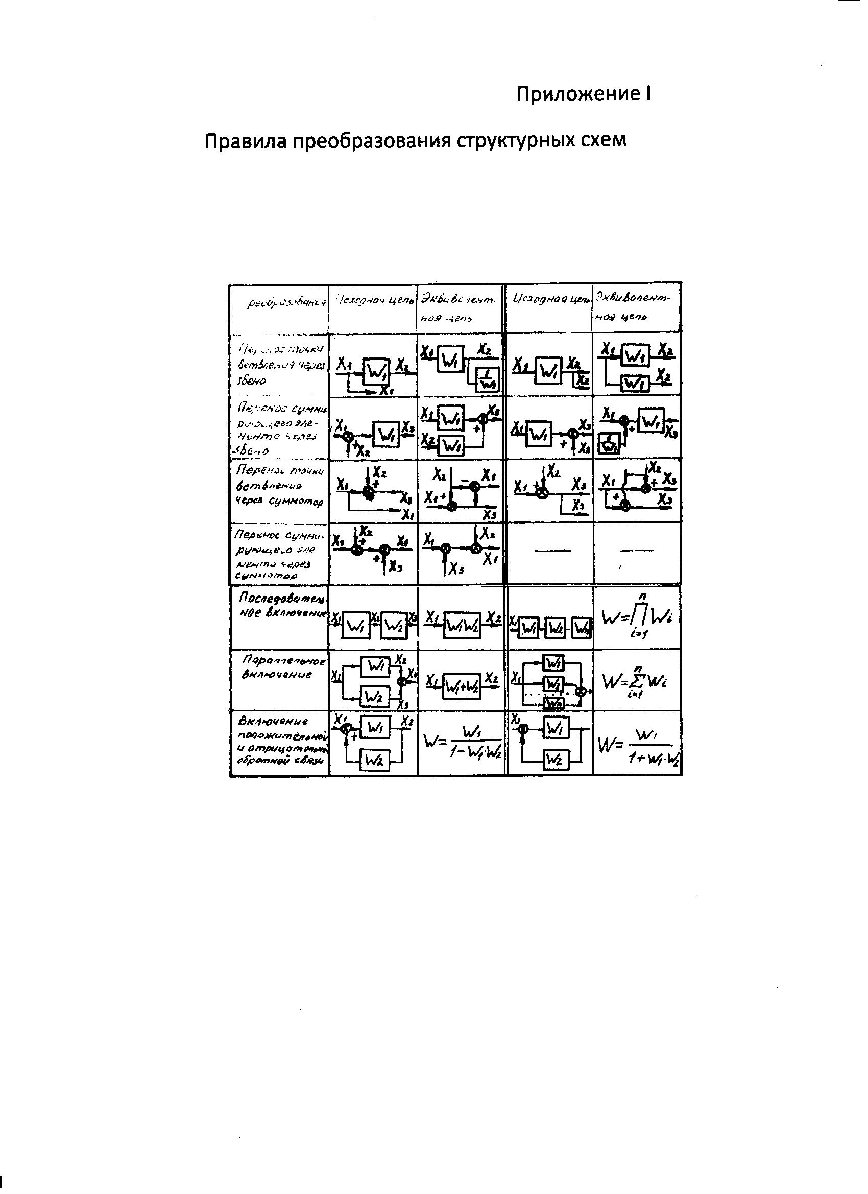

130

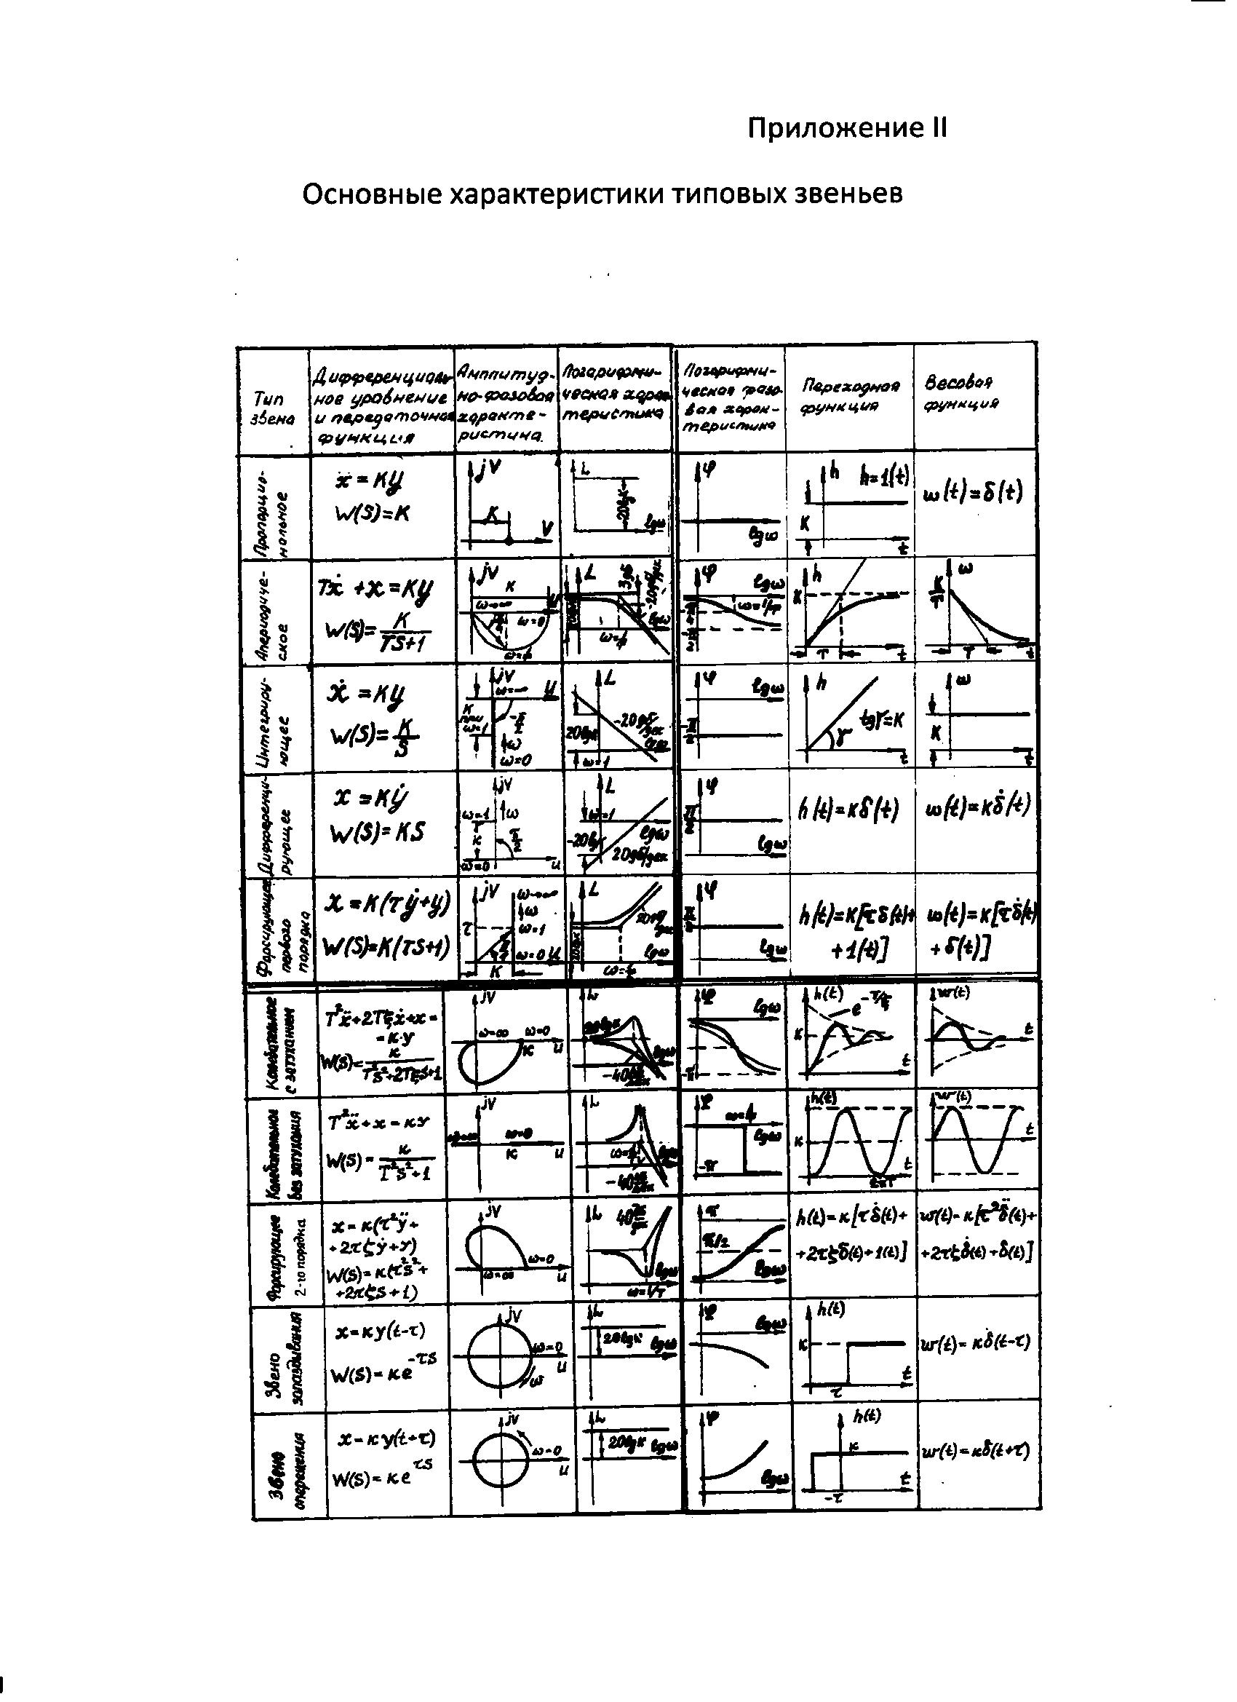

131

СОДЕРЖАНИЕ

Тема 1. Структурные схемы и правила их преобразования 3

Тема 2. Типовые звенья и их характеристики. Прямая задача.

Тема 3. Типовые звенья и их характеристики. Обратная задача.

132